面试题****
web前端面试宝典1（https://github.com/markyun/My-blog/tree/master/Front-end-Developer-Questions）
web前端面试宝典2（https://github.com/h5bp/Front-end-Developer-Interview-Questions/tree/master/Translations/Chinese）

第一阶段面试题

MySQL数据库

1. MySQL中varchar与char的区别以及varchar(50)中的50代表的涵义？
答案：
varchar：变长字符串，最多存储65535个字节，查询速度相对较慢
char：定长字符串，最多存储255个字节，查询速度相对较快

2. 简述浏览器打开www.taobao.com显示页面，中间都经过哪些过程？
答案：
向DNS服务器获取域名的IP地址并返回给浏览器，浏览器带着IP地址访问服务器，服务器从数据库或文件系统获取到我们想要的数据，并将数据响应给浏览器，浏览器进行解析展示。

3. 如何解决MySQL中存储中文乱码问题？
答案：
脚本中需要设置utf8
创建数据库时使用utf8
连接数据库时设置utf8

JS基础

1. continue和 break有什么区别？
答案：continue跳过本次循环，继续下一次循环
break 终止整个循环体，不再继续

2. i++和++i的区别？
答案：i++ 先参与运算，然后再自增
++i 先自增，然后再参与运算

var num=5;
5 5（6） （7）7 7（8） （9）9 9
var res=num + num++ + ++num + num++ + ++num + num;
结果：42

3. JavaScript中都有哪些数据类型？
答案：
始类型：number,string,boolean,undefined,null
引用类型: 对象

4. 自调用函数是什么？用于什么地方？
答案：(function(){ 函数体})()
创建一个局部作用域

5. slice和splice有什么区别？
答案：
slice:截取字符串/数组
splice：允许删除或添加新的元素给数组（start,count,end）

6. typeof返回的类型有哪些？
答案：string,number,object,undefined,boolean,function

7. 取 1~11之间的随机数 (即包括1不包括11)？
答案：parseInt(Math.random()*10+1)
Math.floor(Math.random()*10+1)

8. 什么是变量声明提前？
答案：使用var关键词声明的变量，会将声明提升到当前作用域的最前面。

9. push、pop、shift和unshift 区别？
答案：
push和pop是在数组的尾部（栈顶）添加/删除
unshift和shift是在数组的头部（栈底）添加/删除

10. 例举4种强制类型转换和3种隐式类型转换？
答案：
强制类型转换：parseInt(),Number(),toString(),parseFloat()
隐式转换：字符串+数字 数字转字符串
字符串+布尔 布尔转字符串
数字+布尔 布尔转数字

11. 函数声明与函数表达式的区别？
答案：
相同点：两者都是创建函数的
不同点：函数声明存在声明提前（升），函数表达式不存在声明提前（升）

12. js中有哪些内置对象？
答案：
Object,String,Number,Boolean,Error,Array,
Date,Math,Global,Function,RegExp

13.写出Math相关函数(api接口)
答案：Math.random()
Math.max()
Math.min()
Math.floor()
Math.ceil()
Math.round()
Math.pow()
Math.sqrt() 开平方
Math.PI()
Math.abs()

14.null和undefined的区别？
答案：
undefined 访问一个尚未初始化的变量时返回的值，一般用于表示空变量
null 访问一个尚不存在的对象时返回的值，可以看作是空的对象

15.==和===有什么不同？
答案：
== 抽象相等 比较时，会先进行类型转换，然后再比较值。
=== 严格相等 比较时，两个值必须类型相同且值相等。

16. setTimeout和setInterval的区别是什么？
答案：
二者都是用于设置定时器的。
setTimeout是执行一次函数或代码段
setInterval 以固定的时间重复调用函数或代码段

NODEJS

1. 同步和异步有何区别？
答案：
同步：指发送一个请求需要等待请求返回，然后才能进行下一次的请求，有等待过程，用户体验较差。
异步：同一时间可以发起多个请求，不需要等待，用户体验相对较好。

对NodeJS的优点和缺点提出自己的看法？

答案：CPU密集型 (c,java)
I/O密集型 (NodeJS)

NodeJS的设计思想是以事件驱动，异步，非阻塞I/0密集型为核心，提供大多数API都是基于事件和异步的风格，所以非常适合处理高并发的请求，因此构建在NodeJS上的服务器相比其他的服务器表现要好的多，此外，NodeJS是用js语言编写的，客户端和服务端都用同一种语言，降低成本。
缺点：不适合做CPU密集型任务

3. 使用NodeJS完成登录功能——手写代码
答案：

第二阶段面试题
- HTML
1. img标记属于什么类型元素？
答案：属于行内(inline)元素

2.结构标记有哪些？他们与div有什么相同之处，又有什么不同之处？
答案：header，nav，section，aside，footer，article
都是用来做布局的，但结构标记提高了语义性和可读性

3. 行内元素，块元素，空元素有哪些？
答案：
（1）行内元素：
a， span，i，img，b ,s,u，sup,sub,label
（2）块元素：
div ，dl，dt，dd，ul，li，ol，p，h1，h2，h3，h4，h5，结构标记
（3）空元素：
br-换行，hr-水平分割线

4. 什么是前端？
答案：
用HTML/CSS/JavaScript以及更多的框架技术，编写网站页面、App应用、小程序、2D&3D游戏、Web VR&AR等应用，通过内容设计、交互动画、数据操作构建项目与用户的交互界面。前端工程师在项目中可以与UI设计师和后台程序员合作，实现设计意图并调用后台接口，也可以独立工作完成强用户交互的各类应用。

5. HTML、CSS、JavaScript的作用是什么，为什么会产生这三种语言？
答案：这三种语言都是用来编写网页的，HTML用于搭建网页结构展示内容，CSS用于修饰HTML元素，JavaScript用于添加网页的交互验证。

6. 说说HTML5，CSS3的新特性，平时使用过哪些？
答案：
H5新特性：
结构标记（header，footer，section，article，aside，nav），新表单元素（url，email，number，date，month，color等），canvas，audio，video，地理定位，拖放，web存储，Web Workers，WebSocket等。
CSS3新特性：
复杂选择器器（属性选择器，伪类选择器，伪元素选择器，兄弟选择器等），边框倒角，边框阴影，渐变，转换，过渡，动画，弹性盒子，媒体查询技术等。

7、Doctype 作用? 严格模式与混杂模式如何区分？它们有何意义?
（1）、 声明位于文档中的最前面，处于 标签之前。告知浏览器的解析器，用什么文档类型 规范来解析这个文档。
（2）、严格模式的排版和 JS 运作模式是 以该浏览器支持的最高标准运行。
（3）、在混杂模式中，页面以宽松的向后兼容的方式显示。模拟老式浏览器的行为以防止站点无法工作。
（4）、DOCTYPE 不存在或格式不正确会导致文档以混杂模式呈现。

8、对语义化如何理解？
答案：用正确的标签做正确的事情！
HTML 语义化就是让页面的内容结构化，便于对浏览器、搜索引擎解析；在没有样式 CCS 情况下也以一种文档格式显示，并且是容易阅读的。搜索引擎的爬虫依赖于标记来确定上下文和各个关键字的权重，利于 SEO。使阅读源代码的人对网站更容易将网站分块，便于阅读维护理解。

9、iframe 有那些缺点？
iframe 会阻塞主页面的 Onload 事件；
iframe 和主页面共享连接池，而浏览器对相同域的连接有限制，所以会影响页面的
并行加载。使用 iframe 之前需要考虑这两个缺点。如果需要使用 iframe，最好是通过 javascript 动态给 iframe 添加 src 属性值，这样可以可以绕开以上两个问题。

10.对 WEB 标准以及 W3C 的理解与认识？
答案：
标签闭合、标签小写、不乱嵌套、提高搜索机器人搜索几率、使用外链 css 和 js 脚本、结构与行为表现的分离、文件下载与页面速度更快、内容能被更多的用户所访问、内容能被更广泛的设备所访问、更少的代码和组件，容易维护、改版方便，不需要变动页面内容、提供打印版本而不需要复制内容、提高网站易用性;

11.XHTML 和 HTML 有什么区别？
答案：
HTML 是一种基本的 WEB 网页设计语言，XHTML 是一个基于 XML 的置标语言最主要的不同：
XHTML 元素必须被正确地嵌套。
XHTML 元素必须被关闭。标签名必须用小写字母。
XHTML 文档必须拥有根元素。

12.img 标签上 title 与 alt 属性的区别是什么?
答案：alt ,当图片不显示时，在图片位置所显示的文字。
title,鼠标移入到元素上时，为该元素添加提示信息。

13.你如何对网站的文件和资源进行优化?
答案：解决方案包括：
文件合并
文件最小化/文件压缩
使用 CDN 托管
缓存的使用
CSS3
1.隐藏网页中的元素有几种方式？这些方法有什么区别？
答案：三种方法，
display:none; 脱离文档流，不占页面空间,会改变页面布局。
visivility:hidden ；不会脱离文档流，不会改变页面布局，仍占页面空间
opacity:0，该元素隐藏起来了，但不会改变页面布局，并且，如果该元素已经绑定一些事件，如click事件，那么点击该区域，也能触发点击事件
2.如何解决子元素的上外边距溢出？
答案：在父元素的第一个子元素位置处添加一个空的table标记.

3.常用来设置透明度的方式有几种？他们之间有何区别？
答案：opacity或rgba
opacity能设置与元素相关各种颜色的透明度
rgba()只能设置当前某一种颜色的透明度

4.浮动会对父元素的高度带来什么影响？如何解决这个问题？
答案：子元素一旦浮动，父元素的高度为0，在父元素最后一个子元素位置处添加一个空的块级元素，并设置其clear属性值为both.
.clear:after{
display:block;
content:””;
clear:both;
}

5.哪些元素默认有外边距？
答案：body，p，h1-h6，ul，ol，dl，pre

6.网页中如何定义锚点？如何连接到锚点位置？
答案：a标记用name定义锚点，其他标记用id属性定义锚点，
连接到锚点的位置：href="#锚点名称"

7.框模型默认的计算方式是什么？要改变默认的计算方式用哪个属性及值？
答案：
实际占地宽度=左右外边距+左右边框+左右内边距+width
实际占地高度=上下外边距+上下边框+上下内边距+height
改变计算方式 box-sizing:border-box

8.实现时针转动效果需要用到CSS中哪些关键技术？
答案：旋转，动画，绝对定位

9.设置行内元素居中对齐用什么属性？
答案：text-align：center

10.如果要将表单中控件的值提交给服务器必须为控件设置什么属性？
答案：name和value属性

11.transition和animation的区别？
答案：
Animation和transition大部分属性是相同的，他们都是随时间改变元素的属性值，他们的主要区别是transition需要触发一个事件才能改变属性，
而animation不需要触发任何事件的情况下也会随时间改变属性值，并且transition为2帧，从from .... to，而animation可以一帧一帧的，也可以理解为一个animation是由多个transition组成。

12. 如何实现水平垂直居中？
答案：
1、定位+外边距 盒子宽高已知， position: absolute; left: 50%; top: 50%; margin-left:-自身一半宽度; margin-top: -自身一半高度;
2、定位+transform 盒子高宽已知，
#container{ position:relative; border:1px solid red; width:800px; height:600px; }
#center{ width:100px; height:100px; background:blue; position:absolute; top:50%; left:50%; transform: translate(-50%,-50%); }

3、flex 布局
父级：
display: flex;
align-items: center;
justify-content: center;

13. 盒子模型你是怎么理解的？
答案：
元素框处理元素内容，内边距外边距以及边框的计算方式。
盒子模型有两种，W3C和IE盒子模型
（1）w3c的盒模型width=content，不包括margin，padding,border
（2）IE盒模型width=content+padding+border
（3）box-sizng border-box在已设定的宽度和高度之内去设定padding和border
content-box在已设定的高度和宽度之外设置padding和border

14. src和href的区别？
答案：
（1）href：
href是Hypertext Reference的缩写，表示超文本引用。用来建立当前元素和文档之间的链接。
并行下载该文档，不会停止对当前文档的处理
（2）src：
src是source的缩写，src指向的内容会嵌入到文档当前标签所在位置
如img、script、iframe当浏览器解析到该元素时，会暂停浏览器的渲染，直到该资源加载完毕。

15. 说出link和import的区别？
答案：
（1）使用方法不同：
link一般在html头部定义，作为html标签，链接资源，主要用于链接外部的样式表
import一般定义在css内部，并且一定要在其他所有规则之前，也就是一般写在文件头部，并且专门拿来链css的。
（2）加载顺序差别
import比link延迟一些，它会等到页面下载完后才加载，因而可能会产生闪烁

16. 改变页面元素位置的定位方式及他们的区别？
答案：
relative 相对定位 相对于自身原来位置进行偏移，仍处于标准文档流中；
absolute 绝对定位 相对于最近的已定位的祖先元素, 有已定位(指position不是static的元素)祖先元素, 以最近的祖先元素为参考标准。如果无已定位祖先元素, 以body元素为偏移参照， 完全脱离文档流；
fixed 固定定位的元素会相对于视窗来定位,这意味着即便页面滚动，它还是会停留在固定的位置。固定定位也会脱离文档流。

17. display有哪些值，说明他们的作用？
答案：
display的取值可以是none/inline/block/inline-block/table
none:元素隐藏不可见，并且元素也不占页面空间。
Inline:元素将呈现行内元素的特点，多个元素在一行中显示，不允许修改尺寸，也不能设置垂直外边距。
block:元素将呈现块级元素的特点，每个元素独占一行，允许修改尺寸。
inline-block:元素将呈现行内块元素的特点，多个元素在一行中显示，但是可以修改尺寸。
table:元素将呈现表格的特点，由内容决定表格的显示方式。元素独占一行，允许修改尺寸。

18. 有两个div，外框和内框高度宽度都不定，内框垂直水平居中，利用css如何实现？
答案：.center{
display:flex;
justify-content:center;
align-items:center;
}
19. 说说em和rem的区别
答案：rem是基于html元素的字体大小来决定，而em则根据使用它的元素的字体大小决定（很多人错误以为是根据父类元素，实际上是元素继承了父类的属性才会产生的错觉）

20、浏览器的内核分别是什么?
答案：IE 浏览器的内核 Trident、Mozilla 的 Gecko、Chrome 的 Blink（WebKit 的分支）、 Opera 内核原为 Presto，现为 Blink；

21、为什么要初始化 CSS 样式？
因为浏览器的兼容问题，不同浏览器对有些标签的默认值是不同的，如果没对 CSS 初始化往往会出现浏览器之间的页面显示差异。当然，初始化样式会对 SEO 有一定的影响，但力求影响最小的情况下初始化。最简单的初始化方法就是： * {padding: 0; margin: 0;} （不建议）淘宝的样式初始化： body, h1, h2, h3, h4, h5, h6, hr, p,, dl, dt, dd, ul, ol, li, pre, form, fieldset, legend, button, input, textarea, th, td { margin:0; padding:0; }
body, button, input, select, textarea { font:12px/1.5tahoma, arial, /5b8b/4f53; }
h1, h2, h3, h4, h5, h6{ font-size:100%; }
ul, ol{ list-style:none;}
a{text-decoration:none; }
a:hover {text-decoration:underline; }
img{ border:0;}
button,input, select,textarea{ font-size:100%; }
table { border-collapse:collapse; border-spacing:0; }

22、CSS哪些属性可以继承？优先级算法如何计算？ CSS3 新增伪类有那些？
答案：
可继承的样式： font-size ,font-family ,color, background等;
不可继承的样式：border, padding ,margin ,width ,height ;
优先级就近原则，同权重情况下以最近者为准;
优先级为: !important > id > class > tag
important 比 内联优先级高

CSS3 新增伪类：
:first-child 选择属于其父元素的首个元素。
:last-child 选择属于其父元素的最后一个元素。
:only-child 选择属于其父元素唯一的元素。
:nth-child(n) 选择属于其父元素的任意一个子元素。
:empty 选择没有子元素的元素。
:not(selector) 将满足指定选择器的元素给排除在外。

23.描述 css reset 的作用。
答案：reset 重置浏览器为元素设置的默认样式，浏览器的种类不同，样式可能不同，重置是为了让他们统一样式。

24.清除浮动带来影响的几种方式，各自的优缺点
答案：
1、直接设置父元素高度，但不是每次都知道父元素的高度。
2、设置父元素也浮动，但不是任何时候父元素都需要浮动，而且浮动会影响后续元素。
3、为父元素设置 overflow属性，但如果有内容需要溢出显示的话，也会一同被隐藏。
4、在父元素中，追加空子元素，并设置其clear:both,但页面中会多出一个空元素。
5、用内容生成的方式:after{content:””;display:block;clear:both;}

25.px 和 em 的区别
px 和 em 都是长度单位，区别是，px 的值是固定的，指定是多少就是多少，计算比较容易。em 得值不是固定的，并且 em 会继承父级元素的字体大小。
浏览器的默认字体高都是 16px。所以未经调整的浏览器都符合: 1em=16px。那么 12px=0.75em, 10px=0.625em

AJAX
1.用post方式异步向服务器端提交数据时，需要在发送请求前设置什么？提交的数据放在什么位置？
答案：xhr.setRequestHeader("Content-Type","application/x-www-form-urlencoded");
数据放在send（）括号中

2.什么是异步数据加载？
答案：浏览器在向服务器发送请求的时候，不耽误用户在网页上做其它操作，可以同时开启多个任务，并且可以以无刷新的效果来更改页面中的局部内容。

3.异步请求数据的步骤分为哪几步？
答案：创建异步对象，绑定监听事件，创建异步请求，发送异步请求
var xhr = new XMLHttpRequest();
xhr.onreadystatechange=function(){
if(xhr.readyState==4&&xhr.status==200){
var resText = xhr.responseText;
}
}
xhr.open(method,url,true);
xhr.send(body);

4.异步请求中满足什么条件时才能取出响应的结果数据？
答案：请求状态码为4，响应状态码为200时

5.如何理解JSON？
答案：
JSON是JS对象的一种表现方式，即以js对象的数据格式表现出来的字符串，JSON中的两个api如下：
将JSON字符串转换成JSON对象 JSON.parse()
将JSON对象转换成JSON字符串 JSON.stringify()

6. http和https的区别？
答案：
http传输的数据都是未加密的，也就是明文的
https协议是由http和ssl协议构建的可进行加密传输和身份认证的网络协议，比http协议的安全性更高。
两者使用不同的链接方式，端口也不同，一般而言，http协议的端口为80，https的端口为443

7.列举几种常见的3和4开头的状态码以及他们的意义？
答案：
301 ：永久性重定向
302 ：临时重定向
304 ：请求资源未被修改，命中缓存
400 (错误请求) 服务器不理解请求的语法。
403 (禁止) 服务器拒绝请求。
404 (未找到) 服务器找不到请求的网页。

8. 什么是ajax？有哪些优缺点？
答案：AJAX是“Asynchronous JavaScript and XML”的缩写。他是指一种创建交互式网页应用的网页开发技术。
优点：
1.局部刷新页面,减少用户心理和实际的等待时间,带来更好的用户体验。
2.减轻服务器的压力,按需取数据,最大程度的减少冗余数据请求。
3.基于xml标准化,并被广泛支持,不需安装插件。
4.促进页面和数据的分离。
缺点：
1.AJAX破坏了浏览器的Back和History功能
2.AJAX安全问题
3.对搜索引擎支持较弱
4.破坏程序的异常处理机制
5.AJAX不是很好支持移动设备

Bootstrap
1.用bootstrap中的栅格做网页布局的基本结构是什么？默认将一行分为多少列？
答案：容器中设置行，行内设置列
默认将一行分为12个单元格（列）

2.如何编写响应式网页？
答案：
(1)声明viewport元标签
(2)所有容器/文字/图片 使用相对尺寸
(3)流式布局+弹性布局
(4)使用CSS3 Media Query技术

3.同时监听多个scss文件的命令是什么？
答案：node-sass -w scss文件夹 –o css文件夹

4.在scss中如何定义混合器以及引用？
答案：
@mixin 混合器名称{ 样式声明 }
通过@include来使用混合器。

5.对于各类尺寸的设备，Bootstrap设置的class前缀分别是什么？
答案
超小设备手机（<768px）：.col-xs-
小型设备平板电脑（>=768px）：.col-sm-
中型设备台式电脑（>=992px）：.col-md-
大型设备台式电脑（>=1200px）：.col-lg-

6.Bootstrap如何设置响应式表格？
增加class="table-responsive"

7、使用Bootstrap激活或禁用按钮要如何操作？
激活按钮：给按钮增加.active的class
禁用按钮：给按钮增加disabled="disabled"的属性

8、Bootstrap有哪些关于<img>的class？
（1）.img-rounded 为图片添加圆角
（2）.img-circle 将图片变为圆形
（3）.img-thumbnail 缩略图功能
（4）.img-responsive 图片响应式 (将很好地扩展到父元素)

9、Bootstrap中有关元素浮动及清除浮动的class？
class="clearfix" 清除浮动

10、Bootstrap如何制作下拉菜单？
（1）将下拉菜单包裹在class="dropdown"的<div>中；
（2）在触发下拉菜单的按钮中添加：class="btn dropdown-toggle" id="dropdownMenu1" data-toggle="dropdown"
（3）在包裹下拉菜单的ul中添加：class="dropdown-menu" role="menu" aria-labelledby="dropdownMenu1"
（4）在下拉菜单的列表项中添加：role="presentation"。其中，下拉菜单的标题要添加class="dropdown-header"，选项部分要添加tabindex="-1"。

11、Bootstrap如何制作按钮组？
用class="btn-group"的<div>去包裹按钮组；class="btn-group-vertical"可设置垂直按钮组。

12、Bootstrap中的导航都有哪些？
（1）导航元素：有class="nav nav-tabs"的标签页导航，还有class="nav nav-pills"的胶囊式标签页导航；
（2）导航栏：class="navbar navbar-default" role="navigation"；
（3）面包屑导航：class="breadcrumb"

13、Bootstrap中设置分页的class？
默认的分页：class="pagination"

14、Bootstrap中如何制作徽章？
<span class="badge">26</span>

15、Bootstrap中超大屏幕的作用是什么？
设置class="jumbotron"可以制作超大屏幕，该组件可以增加标题的大小并增加更多的外边距。

16、Bootstrap 网格系统列与列之间的间隙宽度是多少？
间隙宽度为30px（一个列的每边分别是15px）。

17、用Bootstrap，如何设置文字的对齐方式？
class="text-center" 设置居中文本
class="text-right" 设置向右对齐文本
class="text-left" 设置向左对齐文本

Git
Git/Github >域名/服务器 >简历项目部署/源码 >薪资起点
https://git-scm.com/ (cmd git)
1.VCS系统(Version Control System )
版本控制系统，用于在项目中存储、共享、合并、历史回退、代码追踪文件历史功能。
常见的VCS软件：CVS(2000年前)、Subversion/SVN(2010年前)、Git(2010年后)
2.Git软件中的常用概念——难点&重要
（1）Revision：修订版，版本，指项目的每次保存提交都会生成一个对应的”修订版本号”：谁+时间+修改内容
（2）Repository/Repo：仓库，存储库，就是一个特别的文件夹，其中保存这某个项目的所有文件以及每个文件的每次修改记录，即Repo=File+History
（3）Working Directory：工作空间/目录，用于在其中添加、删除、修改项目文件
（4）Stage/Cache：暂存区，是一块内存区域，用于暂存项目中的文件修改
（5）Repo Branch：仓库，用于永久存储项目文件及修改历史

Git 工作空间（add操作）->（rm）暂存区（committed操作）->仓库分支
3.Git软件的常用命令——重点
（1）第一次使用Git系统之前需要告诉Git你是谁
git config --global user.name “用户名”
git config --global user.email “用户邮箱”
- git init：初始化当前目录，使之成为一个”Repository”，会在当前目录下生成.git文件，其中存储这项目的历史
- git status：查看当前Git系统（工作区+暂存区+仓库分支）的状态
- git add 文件名：把指定文件的修改从工作区添加到暂存区
git add .：把当前工作区的所有文件的修改从工作区添加到暂存区
- git commit：把暂存区中所有的修改永久提交到仓库分支中，并记录提交历史：谁+时间+内容
git commit -m “提交说明信息”：提交修改信息，并指定说明消息
- git log：查看当前仓库中所有提交日志
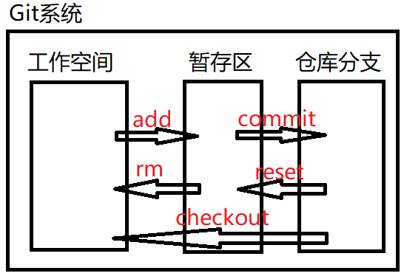
- git clone 公共仓库地址：克隆公共仓库中的所有内容到本地——得到一个完整的仓库
- git push 公共仓库地址/origin：把本地仓库中的文件+版本推送到公共仓库
- git pull/fetch 公共仓库地址/origin：把公告仓库中文件+版本拉取到本地仓库
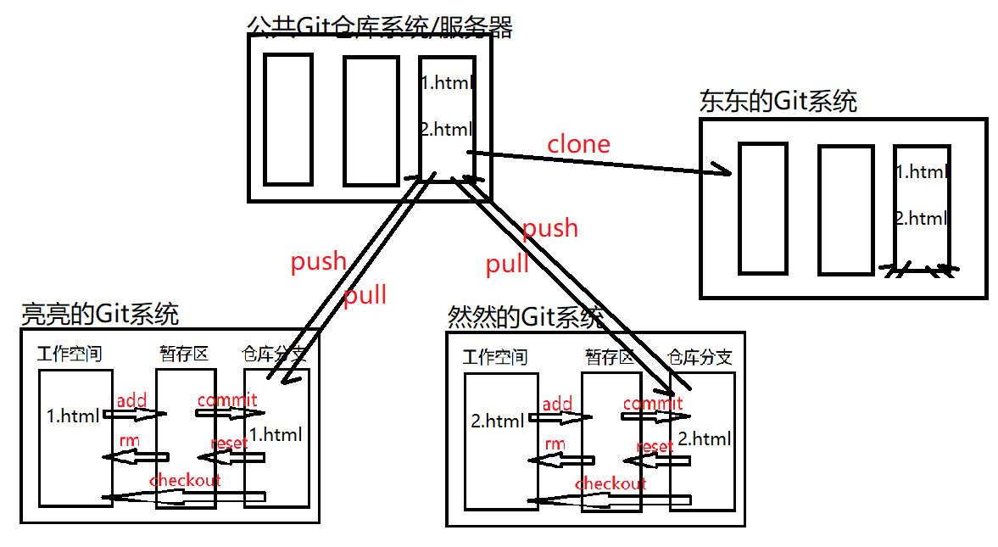
- Github的使用
Git是一个软件
Github是一个网站(github.com)，为客户提供免费/收费的公共Git仓库托管服务，是全球最大的开源项目集散地。
企业中做多人协作的项目使用Git&Github的流程：
（1）项目发起人在github.com上创建一个项目仓库——公共仓库；并创建一些初始化文件，例如：
README.md 项目说明文件
LICENSE.txt 使用许可说明文件
.gitignore 仓库忽略文件列表
（2）项目组员在自己的电脑上安装Git软件，克隆公共仓库到本地
git clone 远程仓库地址
（3）每天早上项目组员从领导处领取当日任务，在本地仓库创建/修改/删除文件，添加到暂存区，提交到本地仓库
git add
git commit -m “”
（4）晚上下班时项目组员把本地仓库中的内容推送到原始仓库
git push origin
（5）第二天早上上班时所有组员从公告仓库拉去昨日的所有提交
git pull origin
Github.com的使用步骤
- 准备一个邮箱
- 注册一个Github账号，需要进行邮箱验证
- 登Github账号，创建自己的项目仓库
- 邀请其他人成为自己项目的”合作者”（可选）
- 维护项目仓库中的文件和历史记录
方式1：使用github网站提供的在线编辑功能
方式2：使用git客户端，克隆仓库到本地
方式3：使用VS客户端
成亮
电话/微信 18514668981

1.课程体系
<网页>阶段1（服务器端）项目导入/数据库/JS 基础/NodeJS
<修饰>阶段2（前端核心技术）：HTML（网页）/AJAX（连接网页和数据库）/CSS（样式优化）/bootstrap（响应式网页）
<交互>阶段3（前端进阶技术）：JS高级/DOM（通过JS去操作HTML）&BOM/JQuery(简化DOM和BOM的代码)/VueJS)（框架）
<移动端>阶段4（H5移动开发）：HTML5/微信开发/Hybridapp
<APP>阶段5（框架技术）：AngularJS/ReactJS/Python
2.Windows中常用的快捷键
Alt+Tab： 切换窗口
Window+d：显示/隐藏桌面
Window+r：打开“运行”窗口 cmd/mspaint/calc…
Window+e: 打开“资源管理器”
Alt+F4：关闭当前的窗口
3.软件工程
计算机
程序设计
Ada -> bug -> debug
软件作坊
IBM -> dos(软件) -> Microsoft -> Bill Gates -> Windows
软件工程
软件工程就是在给定成本、进度的前提下，开发出具有有效性、可维护性、可重用性、可移植性、可追踪的软件产品。
软件过程/软件生命周期
3.软件生命周期
1)软件定义期
(1)可行性研究阶段——《可行性研究报告》
技术、经济、市场、人力、时间、回报率、政策、风俗…
(2)需求分析阶段——《软件需求说明书》
功能性需求、非功能性需求
2)软件开发期
(3)概要设计阶段——《概要设计说明书》 架构师
技术选型、数据结构设计、功能模块划分
(4)详细设计阶段——《详细设计说明书》 设计师
模块实现细节、属性、方法、算法
(5)编码实现阶段 —— 《项目开发进度报告》
UI设计师 —— 出效果图
前端工程师 —— 把效果图转换成html、css、js格式
后端工程师 —— 准备项目中的数据
(6)项目测试阶段——《项目测试报告》
3)软件维护期
(7)项目部署阶段
部署到服务器
(8)项目维护阶段

4.“学子商城”功能性需求
www.codeboy.com
www.codeboy.com/admin/login.html
前台:
商品模块: 首页、搜索、列表、详情
用户模块: 注册、登陆、收藏、个人中心
购物车模块: 添加购物车、修改/删除购物车、下单
后台:
商品模块：列表、添加、修改、删除
用户模块：列表、删除
订单模块：列表、修改
统计模块：各种统计信息
移动端:
商品模块: 首页、搜索、列表、详情
用户模块: 注册、登陆、收藏、个人中心
购物车模块: 添加购物车、修改/删除购物车、下单
5.web项目中的服务器
服务器Server: 为客户端提供各种服务的功能强大的计算机
访问服务器
(1)服务器地址：域名/IP地址
(2)对应服务的端口号
(3)提供该服务使用的协议

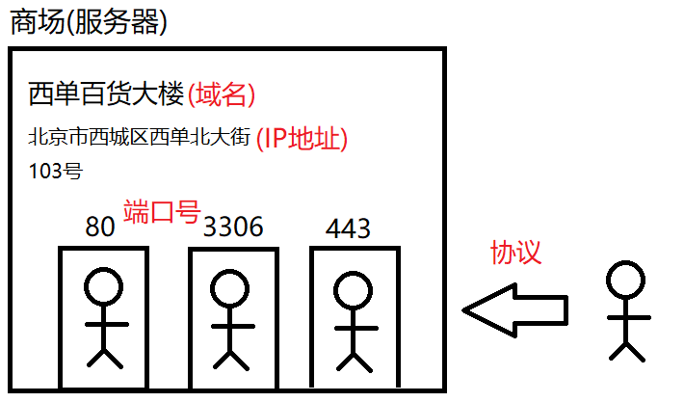

http://www.codeboy.com:80
https://www.baidu.com:443
6.访问自己电脑上的web服务器
启动web服务器 点击 /webServer/start.cmd
127.0.0.1 自己电脑的IP地址
localhost 自己电脑的域名
http://127.0.0.1:80
http://localhost:80
练习：在public目录下创建4.html，随便输入内容，使用服务器来访问该文件
获取自己电脑在局域网的IP地址
ipconfig
172.163.100.145
http://172.163.100.145:80 通过局域网IP地址访问服务器(可以让其它电脑访问)

项目经理：冯阳
总监：李文华 15510318281
mySQL数据库
masql是一款数据库软件,用于存储项目中的数据
1.启动：点击xmapp中mysql后的start
2.使用界面化管理mysql数据库,需要启动Apache服务。点击Xampp中的Apache的start
3.点击myspl后的Admin,进入到界面化管理
数据库的逻辑结构
服务器软件->多个数据仓库->每个“库”中有多个数据表（用户表,商品表,订单表等）->每个“表”中保存多行数据->行row->列data

标准SQL 语句分类
DDL:Data Define Language 定义数据结构(create,drop,alter)
CREATE/DROP/ALTER
DML:Data Manipulate Language 操作数据(insert,update,delete)
INSERT/UPDATE/DELETE
DQL:Data Query Language 查询数据(select)
SELECT
DCL:Data Control Language 控制用户权限(grant,revoke)
GRANT(授权)/REVOKE(收权)

1.数据的存储形式
内存（临时存放）/文件/第三方服务器/数据库服务器
2.什么是数据库
数据库是按照一定的形式来组织,储存数据,目的是对数据操作——增删改查
（1）数据库发展历史
网状数据库->层次数据库->关系型数据库（主流）->非关系型数据库
（2）关系型数据库逻辑结构
Server服务器->Database数据库->Table表格->row行->Column列
数据库
SQLite 微型数据库,常用于移动设备
MySQL 常用于Linux系统 开源（开放源代码）中小型数据库,可用于各种操作系统
postgreSQL 开源中小型数据库
SQL Server Microsoft 开发的中型数据库,只用于Windows系统
Oracle Oracle公司开发的中大型数据库,可用于各种操作系统
3.MySQL数据库
Oracle：MySQL
Martin：MariaDB
XAMPP
服务器套装,包含多款服务器软件MySQL、apache
http://www.capachefriends.osg/download.html
（1）MySQL部署结构
服务器端：负责储存/维护数据——银行服务器机房
C:\xampp\masql\bin\mysqld.exe启动文件
确保端口3306不被占据
客户端：负责连接数据库,并发起增删改查——ATM机
C:\xampp\mysql\bin\mysql.exe 客户端工具
（2）使用客户端连接服务器端（不能使用分号结尾）
mysql.exe -h127.0.0.1 -P3306 -uroot -p
-h host服务器的域名/IP地址
-P（大写） port 端口号
-u user 用户名
-p password 密码
mysql -uroot 简.写形式

4.mysql常用管理命令
Show databases;显示服务器上当前所有的数据库
quit; 退出连接
use;（数据库名）进入指定的数据库
show tables; 显示当前数据库中所有的数据表
desc;表名称 描述表中有哪些列（表头）
5.SQL命令
SQL：Stuctured Qurey Language,结构化查询语言,用于操作关系型数据库服务器
#SQL命令的两种执行方式
（1）交互模式：客户端输入一行,点击回车,服务器端执行一行
(适应于临时性的查看数据)
（2）脚本模式：把要执行的多行SQL命令写在一个脚本文件中
(一次性提交给服务器,适用于批量的操作数据)
脚本完整路径:mysql -uroot<C:\Users\web\Desktop\达内肖腾飞\MySQL\01.sql 回车

#SQL语法规范
<1>一条SQL语音可以跨越多行,以英文的分号结尾
<2>假如某一条语句出现语法错误,则此条语句以及后面所有的语句不会再执行
<3>SQL命令不区分大小写,习惯上数据库关键字用大写,非关键字用小写
<4>SQL命令可以使用单行注释（#...）和多行注释(/*...*/),注释的内容不会被服务器所执行

常用的SQL命令(VARCHAR variable character 可变的字符)
（1）丢弃指定的数据库,如果存在的话
DROP DATABASE IF EXISTS jd；
（2）创建新的数据库
CREATE DATABASE jd;
（3）进入创建的数据库
USE jd;
（4）创建保存数据的表
CREATE TABLE student(
sid INT,
name VARCHAR(8),
sex VARCHAR(1),
score INT
);
(5)插入数据
INSERT INTO student VALUES('1','tom','M','87');
假设员工表emp有eid/ename/salary三列,没有特别的约束,则下列INSERT语句语法正确的有：（）
INSERT INTO emp(eid,ename) VALUES(20, 'MARY');
INSERT INTO emp VALUES(60, 'TOM', 6000), (70, 'TOM', 7000), (80, 'TOM', 8000);

(6)查询数据
SELECT*FROM student;
修改数据和删除数据需要编辑在查询数据之前
（*）修改数据
UPDATE student SET name='88888',sex='2' WHERE sid='1';
（*）删除数据
DELETE FROM student WHERE sid='2';

1.计算机存储字符
(1)如何存储英文字符
ASCII: 总共有128个，对所有的英文字母和符号进行了编码。
Latin-1: 总共有256个，兼容ASCII码，同时对欧洲符号进行了编码。MySQL默认使用这种编码。
(2)如何存储中文字符
GB2312: 对常用的6千多汉字进行了编码，兼容ASCII码
GBK: 对2万多汉字进行了编码，同时兼容GB2312
Unicode: 对世界上主流国家的常用语言进行了编码，兼容ASCII码，不兼容GB2312、GBK。具体分为utf-8，utf-16，utf-32存储方案。
(3)解决MySQL存储中文乱码
SQL脚本另存为的编码
客户端连接服务器端的编码(SET NAMES UTF8)
服务器端创建数据库使用的编码(CHARSET=UTF8)

2.mysql中的列类型
创建数据表的时候，指定的列可以存储的数据类型
CREATE TABLE t1( nid 列类型 );
(1)数值型 引号可加可不加
TINYINT 微整型，占1个字节，范围-128~127
SMALLINT 小整型，占2个字节，范围-32768~32767
INT 整型，占4个字节，范围-2147483648~2147483647
BIGINT 大整型，占8个字节，范围很大
FLOAT 单精度浮点型，占4个字节，最多3.4E38,可能产生计算误差。
DOUBLE 双精度浮点型，占8个字节，范围比BIGINT大的多，可能产生计算误差。
DECIMAL(M,D) 定点小数，不会产生计算误差，M代表总的有效位数（不包含小数点），D代表小数点后的有效位数
BOOL 布尔型，只有两个值TRUE、FALSE，真正存储的时候，列类型会变成TINYINT，TRUE和FALSE变成了1和0，使用的时候也可以直接插入1和0。常用于只有两个值的数据。 例如性别、是否在线、是否注册、是否为会员…
注意事项：TRUE和FALSE不能加引号。
(2)日期时间型 必须加引号
DATE 日期型 ‘2019-12-31’
TIME 时间型 ‘14:53:30’
DATETIME 日期时间型 ‘2019-12-31 14:53:30’
(3)字符串类型 必须加引号
VARCHAR(M) 变长字符串，不会产生空间浪费，操作速度相同比较慢，M最大值是65535字节
CHAR(M) 定长字符串，可能存在空间浪费，操作速度比较快，M最大值是255字节；用于存储固定长度的数据，例如身份证号码、手机号码等。
TEXT(M) 大型变长字符串，M最多2G
 | CHAR(5) | VARCHAR(5)
a | a\0\0\0\0 | a\0
ab | ab\0\0\0 | ab\0
一 | 一\0\0\0\0 | 一\0
一二 | 一二\0\0\0 | 一二\0

TB GB MB KB Byte Bit
1Byte=8Bit(位)
CREATE TABLE t1(
id INT,
age TINYINT,
commentCount INT,
salary DECIMAL(8,2), #999999.99
phone CHAR(11),
article VARCHAR(5000),
sex BOOL,
ctime DATETIME
);

简单查询
SELECT 【DISTINCT】*FROM emp WHERE(ORDER BY) eid=5(ASC/DESC)
#需要查询的列（项目为数值的列,可以计算）。（列：*+5,表示此列项“数值”分别加5后的结果）
需要查询的列可以在查询时起别名：”单独的列” AS ”别名”（可以不加AS,需要空格）
emp：表。eid=需要筛选的列(列筛选条件,此列筛选值为5的意思（！不是数值时要加单引号）。)。
【DISTINCT】:列前面加DISTINCT,表示此列合并相同值显示,不加则不合并
WHERE(ORDER BY):表(emp)后加WHERE时为条件查询,后面使用“列='...'”.
表(emp)后面加ORDER BY时为排序,后面使用“ASD（升序）或DESC（降序）”

可用条件查询（跟随“需要筛选的列”之后使用）
1.取区间值（两种方法）
AND（和）/OR（或）；"'...'AND'...'"/"'...'OR'...'"
(NOT）BETWEEN(不取或取中间值的意思) AND:(NOT)BETWEEN"'...'AND'...'"
比较运算符：> < >= <= = !=(不等于)
2.NULL筛选
IS NULL; :筛选出不明确的值
IS NOT NULL; ：筛选出已经明确的值（也就是不明确值以外的值）。
3.IN筛选
IN(a,b); :只筛选出列中值为a和b的项。
NOT IN (a,b); : 筛选出列中a和b除外的值(也就是不是a和b的所有值)
4.模糊查询
LIKE'%e%'; :表示查询内容中含有e的所有项
LIKE'%e'; :表示查询内容中结尾是e的所有项
LIKE'%e_' :表示查询内容中倒数第二为e的所有项,"_"代表一个任意字符
5.分页查询
需要有两个条件：当前的页码、每页的数据量
开始的值=（当前的页码-1）*每页的数据量
LIMIT start.count; start:开始的值 count:每页的数据量

6.查询总和
select sum(i) from race_value

1.数据类型
数据分为原始类型和引用类型
原始类型分为数值型、字符串型、布尔型、未定义型、空
（1）数值型
分为整形和浮点型
整形在内存中占4个字节,浮点型占8个字节
八进制 以0开头
十六进制 以0x开头,a~f代表10~15不区分大小写 # 0xff代表255
浮点型分为定点小数和指数型小数
3140 3.14e3 指数
11.11 111.1e-1
typeof 检测数据类型
（2）字符串型
数据被引号所包含就是字符串型,不区分单双引号
查看任意一个字符的Unicode码 ('然'.charCodeAt());
（3）布尔型
true/false
在程序中表示真或者假,用于一些比较的结果,还有一些是否的结果（是否注册,是否在售...）
（4）未定义型
声明了变量未赋值,结果就是undefined
（5）空——null
只有一个值null,将来会和引用类型一起使用
2.数据类型转换
（1）隐式转换
在运算过程中,自动的发生转换
^数字+字符串 数字被转成字符串 2+'3' //'23'
^数字+布尔型 布尔型被转成数字 3+true //4 true=1/false=0
^布尔型+字符串型 变成字符串型 '5'+true //'5true'
#JS中加号的作用是字符串间的拼接或者加法运算
减法,乘法,除法的的隐式转换
将运算符两端的数据转化为数值型,如果转化失败,返回NaN（Not a Number）,不是一个数字,任何值和NaN执行结果都是NaN。

（2）强制转换
^强制转为数值型 (Number('2') //2);(Number(null) //0);(Number(undefined) //NaN);(Number(false) //0)
^强制转换为整型 parseInt 常用于将字符串或者数字转为整型,其他的数值返回NaN,如果要转换的字符串开头是非数字,则返回NaN
^强制转换为浮点型 parseFloat()和parseInt的用法基本一致,只是转换为浮点型数据
^强制将数值型和布尔型转为字符串型 toString() var num=10; num.toString(); //10

（3）运算符
表达式：由运算符连接的操作数据,所组成的形式。
运算符分为算术运算符、比较运算符、逻辑运算符、位运算符、赋值运算符、三目运算符

^算术运算符 （+、-、*、/、%（取余）、++（自增）、--（自减））
取余：隔行换色、判断是否是闰年 自增自减：在原来的基础之上加一或者减一
console.log(a++);先打印a的值,然后执行自增
console.log(++a);先执行自增,然后打印a的值

^比较运算符 （<、>、>=、<=、==、!=、===(全等于)、!==（全不等于））
返回一个布尔型的值 ==比较两个值是否相当;===不仅比较值,还会比较类型是否相等
#如果数据类型不同,会发生数据类型转换
两个字符串比较的是首个字符串的Unicode码 '3'>'10' '无'<'翠'
NaN和任何值比较,包括自身都返回false(为不等) '3'!='10a'

^逻辑运算符
&&并且（关联的两个条件都满足结果为true,否则false）;||或者（关联的两个条件满足其一结果为true,否则为false）;!非（取反向 !true->false）
#逻辑短路
&&当第一个条件为false的时候,就不需要在执行第二个条件。逻辑短路无需关注整个逻辑运算结果是true还是false,重点是看是否会执行第二个条件。
var num=3
num<5 && console.log(a);会报错
num<6 || console.log(a);不会报错
*运算符优先级：先执行并且,在执行或者

^位运算符（了解）
在执行运算的时候,计算机会把数据转成二进制进行运算
1 10 11 100 101 111 1000 1001 1010
100101=100000+100+1->32+4+1=37(2^5+2^2+2^0)
25=16+8+1->10000+1000+1=11001
按位于（&）上下两位都是结果就是1,否则为0（3&5）;//11 101->001
按位或（|）上下两位含有1结果就是1,否则为（010|19);//1010,10011->11011 27
按位异或（^）上下两位不同为1,相同为0;(5^7);//101,111->010 2
按位右移（>>）删除二进制的最后几位;(7>>3);//111->000 0
按位左移（<<）增添二进制的最后几位,补零;(7<<2);//111->11100 28

^赋值运算符
+、+=、-=、*=、/=、%=
var str='go';
console.log(str+='op',typeof str);

^三目运算符
一目 一个运算符连接一个数据 --,++,！
二目 一个运算符连接两个数据 +,-,*,/,%
三目 两个运算符连接三个数据 （条件表达式？表达式1：表达式2）
如果条件表达式为true,执行1;反之则执行2

程序=数据+算法
程序分为顺序执行、选择执行、循环执行。

流程控制-选择执行
（1）if语句
if（条件表达式）{语句1}语句2
if后得到大括号中如果只有一行语句,则可以省略大括号
（2）if-else语句
if（条件表达式）{语句1;}else{语句2;}
在条件表达式中,有一些值默认代表false
0、NaN、''、undefined、null
（3）if-else嵌套
if（条件表达式1）{语句1;}else...if（条件表达式n）{语句n;}else{语句n+1//以上所有的条件表达式都为false}
（4）switch-case
是一种特殊的多项分支语句
switch（表达式{//通常是一个变量}case值1:如果表达式的值为 值1 语句1;break;...default;语句n+1//如果表达式的值和case中的每个值比较都是false）
表达式在和case后的值比较的时候,使用的是全等于,要求值和格式完全相同

##对比if-else嵌套和switch-case的区别
相同点：两者都可以用于多项分支语句
不同点：if-else可以判断相等或者不等的情况,使用范围更广泛
switch-case只能用于全等于的比较,结构上更为清晰合理,执行效率更高

循环执行
循环：一遍又一遍执行相同或者相似的代码
循环的两个要素：1控制循环的次数 2循环体：执行相同或者相似的代码
（1）while循环 cls（清屏）
while(循环条件){循环体}
（2）break 在循环中,可以提前结束任何形式的循环
（3）do-while循环do{循环体}while(循环条件);
先执行一遍循环体,然后再判断循环条件,即使循环条件为false,也会执行一遍循环体
（4）for循环
for(表达式1;表达式2;表达式3){循环体}<表达式1：初始值、表达式2:循环条件、表达式3:循环增量>
break:结束循环,后续不再执行后续的循环
continue:跳过后面的循环体,继续执行下次循环
（5）循环嵌套
任何的循环之间可以相互嵌套
isNaN 判断是否为NaN

- 函数
isNaN(数据)/parseInt/parseFloat/Number/prompt...
函数分为系统函数和自定义函数
Function：功能体,函数(方法),可以接受若干个数据,返回处理的结果。用于封装反复执行的代码——饺子机。
- 创建普通函数
function函数名称(){
函数体; //要封装的代码
}
调用 函数名称()

- 创建带有参数的函数
function 函数名称(参数列表//形参){//用于接受传递的数据
函数体;
}
调用(//实参);//实际传递的数据
参数：创建函数时的参数称为形参,调用时参数称为实参,实参会赋值给形参,多个参数之间用逗号隔开。参数可以用0个或多个,如果形参未被赋值,值为undefined。

- 创建带有返回值的函数
Function 函数名称（参数列表）{
函数体
Return 值;//返回值,函数值执行完返回的结果
}
调用 函数名称（参数列表）;
注意事项：如果函数中没有return,或者return中没有任何值,返回undefined;执行完return后的代码不会再执行。

##对比break和return用法
break用于结束switch语句,还可以用于提前结束循环；
return用于函数中返回值,可以结束函数后续代码执行；
- 作用域
变量或者函数的可访问范围,分为两种
全局作用域：在全局使用var声明的变量,可以在任意范围访问到
函数作用域：在函数使用var声明的变量,只能在函数内部访问到
注意事项：在函数内部不使用var生命的变量,是全局变量,可以在函数外部访问——!!!不推荐这样写。
- 变量提升
JS程序执行前,会将使用var关键声明的变量提升到所在作于域的最前面,但是赋值还是在原来的最前面。
- 函数的作用域
函数的可访问范围,在全局作用域下创建的函数可以在任意位置访问；在函数作用域下创建的函数只能在函数内部访问。
- 函数提升
和变量提升一样,JS程序执行前,会把function关键字创建的函数提升到所在作用域的最前面,在调用的时候才会执行函数体中的代码。
- 递归
在函数的内部调用自身,默认是一个无限循环
使用：要有跳出条件,结合着return使用
- 匿名函数
没有名称的函数 function(){}
（1）创建函数
函声声明
function fn1(){}
函数表达式
var fn2=function(){}
变量名就是函数的名称
###对比函数声明和函数表达式的区别
函数声明创建函数存在提升,可以在任意位置创建
函数表达式使用变量创建的,只是存在变量提升,不存在函数提升,只能先创建,在调用；
- 匿名函数的自调用
目的：创建函数作用包裹起来,防止全局污染。
(function(形参列表){
函数体;//函数体中的变量和函数不能被外部访问
})(实参列表);
- 回调函数
把匿名函数以实参的形式传递,意味着形参就是匿名函数的函数名称
function fn(a){
调用fn的时候,匿名函数赋值个参数a,a就是函数名称
a(); //执行传递的匿名函数,函数体中的代码
}
fn(function(){多行代码});
- 全局函数
parseInt()/parseFloat/isNaN()
encodeURI()对网址中的汉字进行编码
decodeURI()对已经编码网址进行解码
isFinite()判断一个值是否为有限值
eval(‘2+1’) 执行字符串中的表达式//3

一、对象
属于引用类型数据
对象：是一组属性（property）和方法（method）的集合
Ex：一台电脑：属性有颜色、尺寸、内存、品牌...方法有看视频、上网、敲代码...
一辆汽车：属性有颜色、长度、品牌...方法有代步、拉货、撞人...
万物皆对象
- JavaScript中的对象
内置对象：JS提供的
宿主对象：根据不同的执行环境划分的
自定义对象：自己创建的对象
- 创建自定义对象
对象字面量
内置构造函数
自定义构造函数
- 对象字面量创建对象
使用大括号创建空对象
属性名和属性用冒号隔开
多组属性之间用逗号隔开
属性名中的引号可加可不加,如果含有特殊字符必须加
- 访问对象中的属性
对象.属性名 对象['属性名']。
如果访问的属性名不存在,返回undefined
- 内置构造函数创建对象
New Object()创建一个空对象
需要单独为对象添加每一个对象
- 遍历对象中的属性
访问对象中的每一个属性
for(var key in 对象){
Key 代表对象中的每一个属性名
对象[key] 通过属性名或者对应属性值
}

- 判断对象中是否含有某个属性
对象.属性名====undefined true不存在 false不存在
对象.hasOwmProperty（'属性名'） true存在 false不存在
'属性名'in 对象 true存在 false不存在
- 对象中的方法
var person={
ename:'tom',
say:function(){
This.ename //访问当前对象的属性名,this指代当前所在的对象
}
}
person.say(); //调用对象中的方法
二、数组
是由（相同类型）多个元素组成的集合,每一个元素就是一个数据
创建数组
（1）数组字面量
[元素1,元素2,元素3...]
- 访问数组中的元素
数组[下标]下标从0开始,不存在的元素返回undefined
- 内置构造函数
new Array(元素1,元素2....)
new Array(3)初始化元素个数,可以添加更多元素
- 数组的长度
数组.length 获取数组中元素的个数
可以在数组的末尾添加元素数组[数组.length]=值;
- 数组的分类
分为关联数组和索引数组
索引数组以0以上的整数作为下标
关联数组以字符串作为下标,只能单独的添加元素
- 遍历数组
for-in
for(var key in 数组){
key 下标
数组[key] 下表对应的元素
}
既可以遍历相关数组,也可以遍历索引数组
循环
For(var i=0;i<数组.length;i++){
i 下标
数组[i] 下表对应的元素
}
只能遍历索引数组
- 数组API（方法）***
API 应用查询编程接口,预定义好的一些方法或函数
toString() 将数组中的元素按都好组合成字符串
join('-')将数组中的元素按指定的字符组合成字符串,默认是逗号
concat(arr1,arr2)拼接多个数组
slice(start,end)截取数组中的元素,start开始的下标,end结束的下标,不包括end本身,如果是负数,表示倒数。end为空截取到最后。
splice(start,count,value1,value2..)删除数组中的元素,start开始的下标,count删除的长度,value删除后补充的元素,count为空删除到最后,start为负数表示倒数;返回删除的元素,原数组会发生变化
reverse()将数组反转颠倒
sort()对数组元素排序,默认是按照Unicode码从小到大排序
sort(function(a,b)){
return a-b;//按照数字从小到大排序
//return b-a;//按照数字从大到小排序
}
push()往数组的末尾添加元素,返回数组的长度
pop()删除数组末尾的元素,返回删除的元素
unshift()往数组的开头添加元素,返回数组的长度
shift()删除数组开头的元素,返回删除的元素
#slice和splice的区别

- 二维数组
数组中的每个元素也是数组
Var arr=[[],[],[]...]
访问二维数组中的元素 arr[下标（外）][下标（里）]
3.字符串(包装对象)
包装对象：目的是让原始类型像应用类型一样,与有属性和方法。
JS提供了三种包装对象：String、Number、Boolean
将任意数据转为字符串 new String(值) 返回对象(object) 使用和字符串没有区别
String(值) 返回字符串(string)
- 转义字符\
转换字符的意义
用法：在’’里面,放在要转换意义的字符前面
\’ 将特殊意义的引号转成普通字符
\n 将字符n转换成换行符
\t 将字符t转换成制表符(tab键效果)
- 字符串API ***
length 获取字符串的长度
charAt()获取下表对应的字符,也可以使用数组形式,字符串[下标]
indexOf(value,start)查找某个字符串出现的下标,value要查的字符串,start开始的下标,默认是0,如果找不到返回-1
lastIndexOf(value)查找某个字符串最后一次出现的下标,找不到返回-1
toUpperCase() 将英文字母转大写
toLowerCase()将英文字母转小写
slice(start,end)截取字符串,start开始的下标,end结束的下标,不包含end本身,end为空截取到最后,负数表示倒数
substr(start,count)截取字符串,start开始的下标,count截取的长度,如果count为空,截取到最后,start为负数表示倒数
substring(start,end)截取字符串,start开始的下标,end结束的下标,如果end为空截取到最后,如果下标为负数自动转为0
split(sep)将字符串按照指定的字符分割成数组,sep是指定的字符
#对比slice和substring,splice
slice中下标允许使用负数表示倒数,substring下标负数自动转成0;
substring中下标的顺序start小于end,substring中下标大小不分顺序

- 匹配模式(掌握)***
作用：用于查找、替换字符串
search(value)用于查找满足条件的第一个下标,类似于indexOf,如果找不到返回-1 /xiaoran/i i->忽略大小写
match(value)用于查找满足条件的字符串,返回一个数组/xiaoran/ig h->global全局查找
replace(value1,value2)查找并替换,value要查找的字符串,value2要替换的字符串
4.Math对象API ***
不需要创建,可以直接使用
abs()取绝对值
floor()向下取整
ceil()向上取整
round()四舍五入取整
max()取一组数字最大
min()取一组数字最小
pow()去x的y次幂
random()取随机数 >=0 <1
- Date对象
用于对日期时间的存储和计算
- 创建Date对象
new Date('2019/6/19 10:48:50')
new Date(2019,5,19,10,48,50)//1~12月范围0~11
new Date()//存储当前系统的时间
new Date(24*60*60*1000)存储距离计算机元年毫秒数
（2）获取存储的日期时间
getFullYear/getMonth（0~11）/getDate/getHours/getMinutes/getSeconds/getMillseconds/getDay(星期)（0~6）/getTime距离计算机元年
（3）获取本地字符串形式
toLocalString()2019-6-19 14:09:30
toLocalDateString()2019-6-19
toLocalTimeString()14:09:3
（4）修改日期时间
setFullYear/setMonth/setDate/setHours/setMinutes/setSeconds/setMilliseconds/setTime
setTime使用后,所有的日期时间都有可能覆盖
- 复制（克隆）Date对象
var d1=new Date();
var d2=new Date(d1);//克隆d1对象
2.Number对象
new Number(值)将数据转为数值型,返回对象
Number(值)将数据转为数值型,返回数值
Number.MAX_VALUE 最大值
Number.MIN_VALUE 最小值
toFixed(n) 取小数后n位
toString(n)将数值转为字符串,同时可以设置进制,n就是设置的进制2,8,16....等等
3.Boolean对象
new Boolean(值) 将数据转为布尔型,返回对象
Boolean(值) 将数据转为布尔型,返回布尔型
!!值 将数据隐式转换成布尔型
4.语法处理
语法错误(SyntaxError)：错误地使用了中文符号,缺少括号
引用错误(ReferenceError)：使用了未声明的变量（变量拼写错）
类型错误(TypeError)：错误地使用了括号
范围错误(RangeError)：参数的使用超出了范围
说明：第一种错误出现后,一行代码都不执行；其他的错误出现后,会影响后面代码的执行
自定义错误：throw自定义错误信息
try{
可能出现的错误（类型/引用/范围/自定义错误）
}catch(err){
如果try中的报错,才会执行这里面的代码
会把错误的信息交给err
不会再阻止代码往后执行
}

- es6/ECAM/ECMAScript/ES6
- 块级作用域{},if,else,while,for,switch-case等等等
使用let关键字声明变量,阻止变量提升,添加到块级作用域中,成为局部变量。
- 参数增强
给参数设置默认值

1.Express
基于nodejs平台,快速、开放、极简的web开发框架
www.express.js.com.cn中文官网
安装express
npm install express
创建web服务器
const express=require('express');//引入express模块
var app=express();//创建web服务器
app.listen(8080);//监听端口

- 路由
浏览器向web服务器发出请求,web服务器根据请求的url和请求的方法来作出响应
三要素：请求的url,请求的方法,响应（回调函数）
res 响应的对象
send 设置并发送相应的内容,路由中只能使用一次
sendFile()响应文件,要求使用绝对路径__dirname
redirect() 响应的重定向,跳转到另一个url

req 请求的对象
method 请求的方法
url 请求的url
header 请求的头信息
query 获取请求的查询字符串形式的数据,格式为对象
params 获取路由传递的数据
设置路由中接受数据的名称
app.get('shopping/:price',function(req,res){
req.params //获取传递的数据,格式为对象
});
浏览器传递数据
http://127.0.0.1:8080/shopping/8888

获取post请求的数据
req.on('data',function(mydata){//通过事件
mydata.toString() //格式为查询字符串,需要解析为对象
})

Get和Post请求
get请求在浏览器中直接输入url,默认就是get请求,传递数据使用查询字符串,浏览记录可能被浏览器缓存。
post请求需要使用表单提交来完成（现阶段）,获取数据使用事件
- 路由器
路由在使用的过程中,不同模块下的路由器可能出现相同的url；把同一个模块下的路由放到特定的路由器。
（1）创建路由器
//路由器是express下的一个功能
const express=require('express')
//创建路由器
var router=express.Router();
//往路由器中添加路由
router.get('/list',function(req,res){
res.send('这是用户列表');
});
//导出路由器对象
module.exports=router;
（2）在web服务器中使用
//引入路由器模块
const userRouter=require('./user.js');
//使用路由器,挂载到特定的url
app.use('/user',userRouter);

1.fs模块（文件操作）
文件包含文件和目录,统称文件。
path:文件的路径 callback:回调函数(err 可能产生的错误信息;stats 具体的文件状态)
#同步（sync）和异步
同步：等待前面的代码执行完,才能执行后面的代码,会阻止后面代码的执行,通过返回值来获取结果。
异步：不会阻止后面代码执行,后面的操作可以先执行,不必等待前面的操作结束,通过回调函数来获取结果。
- fs(path路径)
- 查看文件状态
fs.stat(path,callback)/statSync(path)
（2）创建目录
fs.mkdir(path,callback)/mkdirSync(path)
（3）移除目录
fs.rmdir(path,callback)/rmdirSync(path)
（4）读取目录
fs.readdir(path,callback)/readdirSync(path)err可能产生的错误;result读取的结果,格式为数组
（5）创建文件/写入文件
fs.writeFile(path,data,callback)/writeFile(path,data)data是要写入的数据（如果文件不存在,会创建文件并写入数据;如果文件已经存在,会清空文件中内容,然后写入数据）
（6）追加写入文件
fs.appendFile(path,data,callback)/appendFileSync(path,data)(如果文件不存在,会创建文件再写入数据;如果文件已经创建,会在文件的末尾写入数据)
（7）读取文件
fs.readFile(path,callback)/readFileSync(path)data读取的数据格式为buffer
（8）删除文件
fs.unlink(path,callback)/unlinkSync(path)
（9）判断文件是否存在
fs.a(path)存在true/不存在false
（10）文件流
var readStream=fs.createReadStream(文件路径)//创建可读流
readStream.on('data',function(chunk){})//当有数据流入,自动触发事件;通过回调函数来获取,chunk就是获取的数据流
readStream.on('end',function(){})//当读取结束,自动触发事件
pipe 管道,可以将数据从可读流添加到可写流
2.http协议
浏览器和web服务器之间的通讯协议
- 通用头信息
Request URL:请求的URL,对应的浏览器地址栏;向服务器获取哪些内容
Request Method:请求的方法,获取内容的方法get/post
Status Code:响应的状态码
（1**）正在响应,还没有结束
（2**）成功的响应
（3**）响应的重定向,跳转到另一个URL
（4**）客户端请求错误
（5**）服务器端错误
Remote Address:请求的服务器的IP地址和端口号
- 响应头信息
Connection:连接方式,keep-alive持久连接
Content-Encoding:内容压缩形式,gzip
Content-Type:响应的文件类型
Location:跳转的URL,常配合着状态码3**使用
- 请求头信息
Accept:浏览器接收的文件类型有哪些
Accept-Encoding:接收的压缩形式有哪些
User-Agent:客户端使用的浏览器版本
- 请求主体
可有可无,浏览器向服务器发请求传递的数据
3.http模块
模拟浏览器向web服务器发请求,还可以创建web服务器
（1）模拟浏览器
http.get(url,callback)发送请求
url:请求的URL
callback:回调函数,获取服务器端的响应
res:响应的对象
res.statusCode:获取响应的状态码
res.on('data',function(chunk){})
事件:监听服务器端是否有数据传输过来
chunk:就是传输的数据,格式为buffer
（2）创建web服务器
var app=http.createServer();//创建服务器
app.listen(8080);//设置监听的端口
//监听浏览器的请求
app.on('request',function(req,res){
req 请求的对象
req.url 请求的url,获取端口号后面的部分
req.method 请求的方法
req.headers 请求的头信息
res 响应的对象
res.writeHead(状态码,头信息对象)
res.end() 结束并发送响应到浏览器
})
（3）使用zlib模块对服务器响应压缩
//1.1引入压缩
const zlib=require('zlib')
//1.2设置内容的压缩形式
'content-Encoding':'gzip'
//1.3创建gzip压缩
var gzip=zlib.createGzip();
//1.4使用读取流读取文件并响应到浏览器
fs.createReadStream('tmooc.html').pipe(gzip).pipe(res)

1.中间件http://www.expressjs.com.cn/resources/middleware.html
为最主要的业务逻辑服务;接收到请求,以及做出响应
应用级中间件、路由级中间件、内置中间件、第三方中间件、错误处理中间件
- 路由级中间件
路由器的使用
- 应用级中间件
也称为自定义中间件,是一个函数（回调函数）
app.use('/reg',function(req.res,next){ })
拦截url为/reg的路由
next是一个函数,表示执行下一个中间件或者路由。
- 内置中间件
app.use(express.static('托管的目录'))
把所有的静态资源托管到某个目录,如果浏览器请求静态资源,自动到该目录下寻找,无需创建路由
- 第三方中间件
Body-parser中间件
//1下载安装
nmp install body-parser
//2引入中间件模块
const bodyParser=require('body-parser');
//3使用中间件(将post请求的数据解析成对象)
app.use(bodyParser.urlencoded({
extended //不使用第三方qs模块解析查询字符串为对象,而是使用querystring模块
}))
//4在post请求的路由中
req.body 返回对象

- 获取数据的方式
名称 | 形式 | 获取
get | lid=1&pname=dell | Req.query
路由传递 | /shopping/4999 | Req.params
post | 无法通过url查看 | Req.body(使用中间件body-parser)
- mysql模块
mysql.exe -h127.0.0.1 -P3306 -uroot -p
mysql -uroot
INSERT INTO emp VALUES(...)
DELETE FROM emp WHERE eid=5;
UPDATE emp SET upwd='1234',sex=0 WHERE eid=4
SELECT * FROM emp;
//创建连接对象
var connection=mysql.createConnection({})
//建立连接
connection.connect()
//执行SQL语句
connection.query(sql语句,callback)
err可能出现的错误
result 语句产生的错误
//关闭连接
connection.end()
执行删除、修改、插入返回对象,如果返回对象的属性中affectedRows大于0,说明执行成功
执行查询返回的是数组
用户名和密码同时满足的结果,返回一条数据
SELECT * FROM user WHERE uname='root'AND upwd='123456'

使用连接池
//connectionLimit 用于设置连接池大小,默认15个
var pool=mysql.createPool({})
//执行SQL语句
pool.query(sql语句,callback)

http://nodejs.cn/api/globals.html 中文版
https://nodejs.org/dist/latest-v10.x/docs/api/ 英文版
NodeJS概述
基于谷歌V8引擎,运行在服务器端的环境
#对比JS和NodeJS
- JS运行在浏览器端,存在多种浏览器解释器,容易产生兼容性问题;而NodeJS运行在服务器端,只有V8引擎一种解释器,不存在兼容性问题
- 两者都有内置对象、自定义对象、宿主对象(不相同)
- JS用于浏览器端的交互效果,NodeJS用于服务器端操作,例如创建Web服务器、操作数据库、文件操作
<1>NodeJS执行方式
脚本模式 node c:xampp/.../01.js 回车
交互模式 node 回车 进入交互模式
退出交互模式 两次Ctrl+c或者.exit
<2>适用场景
基于社交网络的大规模Web应用(属于I/O密集型)
- global全局对象
在交互模式下,声明的变量和创建的函数都属于全局对象下的,可以使用global来访问（global.a global.fn()）
在脚本模式,声明的变量和创建的函数都不属于全局对象下的,不能使用global来访问
JS：window
在JS脚本中声明的变量和创建的函数都属于全局对象下的,可以使用window访问（window.a window.fn()）
- process对象
进程：执行程序的时候,操作系统分内存空间
process.arch 查看当前CPU架构
process.platform查看当前的操作系统
process.env查看当前的环境变量有哪些
process.version查看当前NodeJS版本号
process.pid 查看当前进程的编号
process.kill()结束某个编号的进程
- console对象
标准输出
console.log()打印日志
console,info()打印消息
console.warn()打印警告
console.error()打印错误
console.time('自定义字符串')开始计时
console.timeEnd('自定义字符串')结束计时
注意：开始计时和结束计时的字符串保持一致
- Buffer对象
缓冲区：在内存中存储数据的区域,常用于网络传输时的资源
创建Buffer
var buf=Buffer.alloc(5,'abcde')
将buffer数据转为字符串
string(buf)
buf.toString()
- 模块
模块：就是一个独立的功能体 文件(模块)封装
在NodeJS,模块分为：自定义模块、核心模块、第三方模块
1.自定义模块
在NodeJS,每一个文件都是一个模块。NodeJS自动为每个文件添加了构造函数,所有的代码被构造函数所包含
(function(exports,require,module,__filename,__dirname){
程序员自己写的代码
})
require() 引入一个模块,同一级目录写./
module 指代当前的模块对象
module.exports 当前模块的导出对象,公开的属性和方法
exports 指代module.exports
__filename 当前模块的绝对目录和模块名称
__dirname 当前模块的绝对目录
- 模块引入
 | 以路径开头 | 不以路径开头
文件模块 | require(./circle.js)常用于引用自定义的模块,后缀名.js可以省略 | require('url') 常用于引入官方提供的核心模块
目录模块 | require(./02_2)到02_2下寻找package.json文件中main属性对应的文件名称,如果找不到引入index.js | require('09_1')会到当前目录下的node_modules中寻找09_2目录,如果找不到,往上一级查找顶级目录;常用于引入第三方模块
练习：创建目录09,在09下创建09_1.js引入不以路径开头目录模块09_2,含有文件foo.js,随便打印一句话
- 包和npm（npm官网：https://www.npmjs.com）
CommonJS：是一种规范,JS向服务器端发展就遵循了这个规范。
包（package）：就是一个目录模块
npm：用于管理包的工具
切换到目录
#Cmd窗口下cd 完整路径
#在指定的空白目录,按住shift,单击鼠标右键,选择“在此处打开powershell”
使用npm安装（下载）
#npm install 包名称 回车
自动安装到所在目录下的node_modules中
#npm init -y 初始化一个package.json文件,用于记录安装的包的相关信息
npm install 回车
自动安装package.json中记录的包名称以及版本号
4.querystring模块
查询字符串：浏览器向服务器发请求。传递数据的一种方式jd.com/Search?keyword=手机&enc=utf-8
parse() 将查询字符串解析为对象
stringify() 将对象格式化为查询字符串
5.url模块
parse() 将URL解析为对象
protocol 协议
hostname 主机名 域名/ip地址
port 端口号
pathname 请求的文件路径名称
query 查询字符串
format() 将对象格式化为URL（注意query对应的是对象）
6.全局函数
parseInt/parseFloat/isNaN/isFinite/eval......
- 一次性定时器
开启
var timer=setTimeout(回调函数,间隔时间);(//间隔时间是毫秒)
当间隔时间到了,执行一次回调函数
清除
clearTimeout(timer)
- 周期性定时器
开启
var timer=setInterval(回调函数,间隔时间);
每隔一段时间,执行一次回调函数
清除
clearInterval(time)
（3）立即执行
开启
var timer=setImmediate(回调函数)
清除
clearImmediate(timer)
在事件队列中执行（主程序之后）
（4）立即执行
process.nextTick(回调函数)
紧接在主程序的后面执行

function add(a,b,c=0){
console.log(a+b+c);
}
add(55,75);
- 箭头函数
回调函数的另一种写法,但是不等价于匿名函数
Sort((a,b)=>{return a-b;});
如果函数体中只有一行代码,并且是return形式的,可以省略为 sort((a-b)=>a-b);
- 模板字符串
`在模板字符串之间放任何形式的字符${JS表达式}`

http://nodejs.cn/api/globals.html 中文版
https://nodejs.org/dist/latest-v10.x/docs/api/ 英文版
NodeJS概述
基于谷歌V8引擎,运行在服务器端的环境
#对比JS和NodeJS
- JS运行在浏览器端,存在多种浏览器解释器,容易产生兼容性问题;而NodeJS运行在服务器端,只有V8引擎一种解释器,不存在兼容性问题
- 两者都有内置对象、自定义对象、宿主对象(不相同)
- JS用于浏览器端的交互效果,NodeJS用于服务器端操作,例如创建Web服务器、操作数据库、文件操作
<1>NodeJS执行方式
脚本模式 node c:xampp/.../01.js 回车
交互模式 node 回车 进入交互模式
退出交互模式 两次Ctrl+c或者.exit
<2>适用场景
基于社交网络的大规模Web应用(属于I/O密集型)
- global全局对象
在交互模式下,声明的变量和创建的函数都属于全局对象下的,可以使用global来访问（global.a global.fn()）
在脚本模式,声明的变量和创建的函数都不属于全局对象下的,不能使用global来访问
JS：window
在JS脚本中声明的变量和创建的函数都属于全局对象下的,可以使用window访问（window.a window.fn()）
- process对象
进程：执行程序的时候,操作系统分内存空间
process.arch 查看当前CPU架构
process.platform查看当前的操作系统
process.env查看当前的环境变量有哪些
process.version查看当前NodeJS版本号
process.pid 查看当前进程的编号
process.kill()结束某个编号的进程
- console对象
标准输出
console.log()打印日志
console,info()打印消息
console.warn()打印警告
console.error()打印错误
console.time('自定义字符串')开始计时
console.timeEnd('自定义字符串')结束计时
注意：开始计时和结束计时的字符串保持一致
- Buffer对象
缓冲区：在内存中存储数据的区域,常用于网络传输时的资源
创建Buffer
var buf=Buffer.alloc(5,'abcde')
将buffer数据转为字符串
string(buf)
buf.toString()
- 模块
模块：就是一个独立的功能体 文件(模块)封装
在NodeJS,模块分为：自定义模块、核心模块、第三方模块
1.自定义模块
在NodeJS,每一个文件都是一个模块。NodeJS自动为每个文件添加了构造函数,所有的代码被构造函数所包含
(function(exports,require,module,__filename,__dirname){
程序员自己写的代码
})
require() 引入一个模块,同一级目录写./
module 指代当前的模块对象
module.exports 当前模块的导出对象,公开的属性和方法
exports 指代module.exports
__filename 当前模块的绝对目录和模块名称
__dirname 当前模块的绝对目录
- 模块引入
 | 以路径开头 | 不以路径开头
文件模块 | require(./circle.js)常用于引用自定义的模块,后缀名.js可以省略 | require('url') 常用于引入官方提供的核心模块
目录模块 | require(./02_2)到02_2下寻找package.json文件中main属性对应的文件名称,如果找不到引入index.js | require('09_1')会到当前目录下的node_modules中寻找09_2目录,如果找不到,往上一级查找顶级目录;常用于引入第三方模块
练习：创建目录09,在09下创建09_1.js引入不以路径开头目录模块09_2,含有文件foo.js,随便打印一句话
- 包和npm（npm官网：https://www.npmjs.com）
CommonJS：是一种规范,JS向服务器端发展就遵循了这个规范。
包（package）：就是一个目录模块
npm：用于管理包的工具
切换到目录
#Cmd窗口下cd 完整路径
#在指定的空白目录,按住shift,单击鼠标右键,选择“在此处打开powershell”
使用npm安装（下载）
#npm install 包名称 回车
自动安装到所在目录下的node_modules中
#npm init -y 初始化一个package.json文件,用于记录安装的包的相关信息
npm install 回车
自动安装package.json中记录的包名称以及版本号
4.querystring模块
查询字符串：浏览器向服务器发请求。传递数据的一种方式jd.com/Search?keyword=手机&enc=utf-8
parse() 将查询字符串解析为对象
stringify() 将对象格式化为查询字符串
5.url模块
parse() 将URL解析为对象
protocol 协议
hostname 主机名 域名/ip地址
port 端口号
pathname 请求的文件路径名称
query 查询字符串
format() 将对象格式化为URL（注意query对应的是对象）
6.全局函数
parseInt/parseFloat/isNaN/isFinite/eval......
- 一次性定时器
开启
var timer=setTimeout(回调函数,间隔时间);(//间隔时间是毫秒)
当间隔时间到了,执行一次回调函数
清除
clearTimeout(timer)
- 周期性定时器
开启
var timer=setInterval(回调函数,间隔时间);
每隔一段时间,执行一次回调函数
清除
clearInterval(time)
（3）立即执行
开启
var timer=setImmediate(回调函数)
清除
clearImmediate(timer)
在事件队列中执行（主程序之后）
（4）立即执行
process.nextTick(回调函数)
紧接在主程序的后面执行
editplus快捷键（1.key在editplus的工具里首选项->keyboard->load->1.key）
Ctrl+s 保存
Ctrl+d 删除当前行
Ctrl+alt+↓ 复制当前行
Alt+↑/↓ 移动当前行
Ctrl+b 代码在浏览器运行

笔记格式markdown
- HTML5 Basic（2天）
制作页面的标签,搭建网页的结构
使用标签完成的页面骨架之后,我们搭建的网页,是静态页面
页面中的数据是访问服务器获取的,这种页面是动态页面
- Ajax异步数据交互（3天）
前端页面异步的与服务器做数据交换
- 使用h5和ajax完成项目（2天）
前端html
后台js,nodejs,mysql
页面和后台交互ajax
- CSS3（4+2天）
美化html
- Bootstrap框架
简化css3开发
响应式布局
- 项目（3天）
使用bootstrap完成学子商城几个页面简称（boot）
- 我们会遇到的问题
  - 知识点细、碎、多
知识点之间没有太多条例和关系
  - 单词量大,有些单词比较长
  - 键速
  - 笔记
二/web基础知识
Html专门指网页技术
Html5,大前端技术（网页,app,桌面程序,数据可视化,vr）
网页（pc,pad,phone）app wx 服务器 数据库
HTML5是html4.01和XHTML的升级版

- web与internet
Internet 全球计算机互联网
俗称互联网、因特网、交换网、交际网

浏览网页,只是internet上所有服务器中的一项服务
www服务 world wide web 万维网,访问的网站的服务
BBS论坛
Email邮件
telnet远程登陆
FTP文件的上传、下载
- internet上的应用程序
- C/S
C：client客户端 S：server服务器
代表作品：QQ,游戏
- B/S
B：browser S：server服务器
代表作品：各类网站

C/S和B/S的区别
- C/S需要停机升级
- B/S不需要停机升级
3.web运行原理
Web：运行在internet上的一种B/S结构的应用程序,俗称网站
Internet：为web运行提供了网络运行
Web的工作原理：基于浏览器和服务器以及通信协议来实现的数据的传输和展示
- 通讯协议
规范了数据是如何打包和传递的
- 服务器
功能：存储数据,接受用户的请求并给出响应
提供了程序的运行环境,具备安全功能
服务器产品
TomCat (java)
Apache (php)
IIS (.net)
服务器端的技术
java php nodejs .net python
- 浏览器
功能：代表用户发送请求,接收到响应解析成图形页面
作为html css js的解析器
浏览器产品（国内没有自主研发的）
Chrome
safari
firefox
Opera
IE----eage
浏览器的技术
Html Css Javascript

二/HTML快速入门
HTML:HyperText Markup Language
超文本 标记 语言
超文本,有功能的普通文本就是超文本
语法,使用<>包裹<a href=""></a>
每一种标签都有自己的用法
2.HTML的特点
1.以html或者htm为后缀
2.由浏览器解析执行
3.用带有<>的标记来编写
4.可以运行js脚本

三/HTML基础语法
1.标记（标签,节点,元素,对象）
<关键字></关键字>
标记在使用时,必须用<>括起来

标签的分类,两类
- 双标记
<关键字></关键字>
有开有关的的一对标记
两个标记之间的部分,叫做内容区域
内容区域中的部分,是显示在页面上的数据
- 单标记---空标记
<关键字>或者<关键字/>

2.嵌套
在一对标签中(内容区域)出现其他的标签,从而形成功能的堆叠
- 建议要有缩进
<a href="">
<i>
<b>蜘蛛侠</b>
</i>
</a>
- 不建议多层写在一行
<a href=""><i><b>蜘蛛侠</b></i></a>

3.属性和值
属性和值对标签的一种修饰
语法：
- 属性必须声明在开始标记中
<关键字 属性="值"></关键字>
<关键字 属性="值">
- 一个元素可以有多个属性,多个属性间空格隔开
<img src="" alt="">
- 属性值,允许加""或‘’
- 通用属性,标准属性
所用元素都能使用的属性
Title：鼠标悬停在元素上显示的文本
Id：定义元素在页面中唯一的标识
Class：css中,引用类选择器
Style：css中,定义行内样式

4.注释
不被浏览器解析的代码,一般用于编写逻辑解释
<!-- 注释内容 --> 快捷键ctrl+?
- 注释不能嵌套注释
- 在<>内部不能添加注释
- 注释在工作中的重要性

5.学习html的技巧
学习固定的标签关键字,及其功能
学习固定属性和值,及其功能
学习嵌套关系

四/HTML的文档结构
- html的构成
（1）文档类型声明
<!Doctype html>
告诉浏览器,请用h5的规则来解析运行当前文档
（2）网页的结构
<html></html>
代表网页的开始和结束
注意,一个html中,只能存在一套<html></html>标签

在<html></html>包含页面头部信息和页面主体
<head></head>页面的头部信息
<body></body>页面的主体
（3）<head></head>是所有头部信息的容器
<title>设置页面的标题</title>
<meta>元数据,定义网页的全局信息
<meta charset="ust-8">设置网页中文编码方式是utf-8
<meta name="description" content="描述内容">
<meta name="Keywords" content="关键词的内容">
<script></script>定义或引用js文件
<style></style>定义网页的内部样式
<link>引入内部样式
（4）body元素
定义网页的主体
<body></body>
属性：
1.bgcolor：设置背景颜色,取值为合法的颜色值
2.text：设置文本的颜色,取值为合法的颜色值

（5）文本标记###重点
1.标题元素
<h1></h1>
<h2></h2>
..
<h6></h6>
在页面中以醒目的方式显示文本
特点：1.字体大小有变化,h1最大
2.字体都是加粗显示
3.独占一行
4.上下有垂直距离
属性：align 设置标记内部内容水平对齐方式取值 left(默认值)/center/right
2.段落标记paragraph
<p></p>
特点：1.独占一行
2.上下有垂直距离
属性：align 取值：left(默认值)/center/right
3.换行标记
<br>或者<br/>
4.水平线
<hr>
属性：
size:"5px" 水平线粗细,以px为单位的数字
width="50%" 水平线的宽度,以px为单位的数字和%
align="left" 水平线,水平对齐方式
color="pink" 水平线颜色
5.预格式化
<pre></pre>
保留html代码中的回车和空格
6.特殊字符
html有空和折叠现象,页面中所有的空格和回车
&nbsp;(空格)
&lt;(less than 小于)
&gt;(gread than 大于)
&copy;©版权
&reg;注册商标
&yen;￥
&times;关闭的叉子
7.文本样式
<b></b> <strong></strong> 加粗
<i></i> <em></em> 斜体
<s></s> <del></del> 删除线
H5 推荐使用有语义的标签
<u></u> 下划线
<sup></sup> 上标
<sub></sub> 下标
8.分区元素
(1)块级分区 <div></div>
用于页面布局的
特点：独立成行
(2)行分区<span></span>
同一行文字使用不同样式的时候,使用span
特点：与其他span共用一行
9.元素的显示方式
(1)块级元素
在网页中独占一行的元素就是块级元素
默认是从上往下排列
ex:div h1~h6 p pre(预格式化标签保留回车效果)**
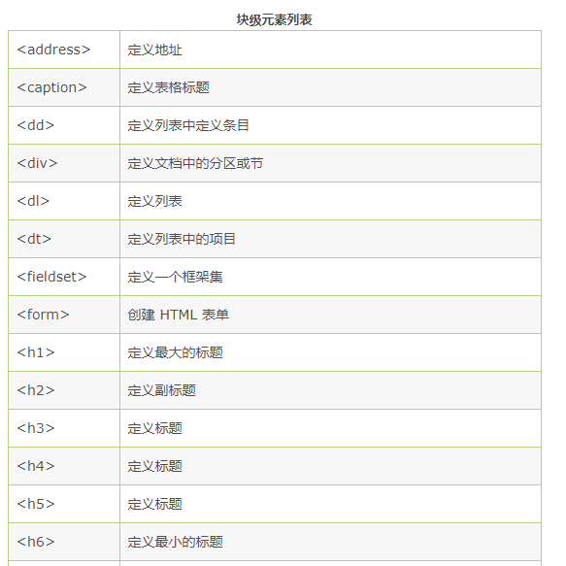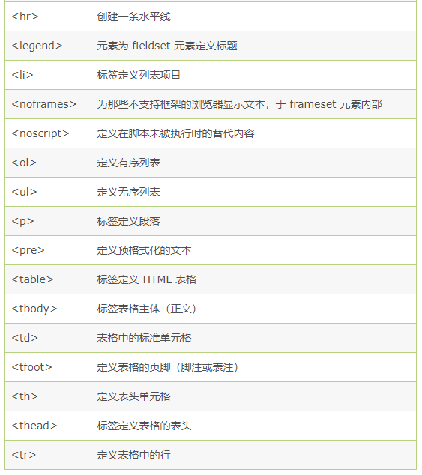
(2)行内元素
不能设置宽高
在网页中能够在一行显示的元素(后期加深学习)
同一行中,从左往右排列
ex：span b i em
- 行内块元素
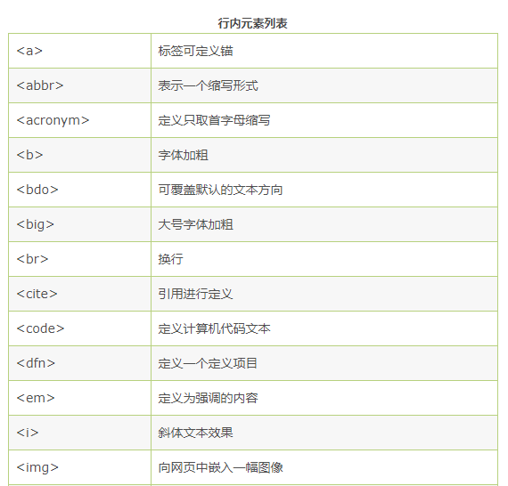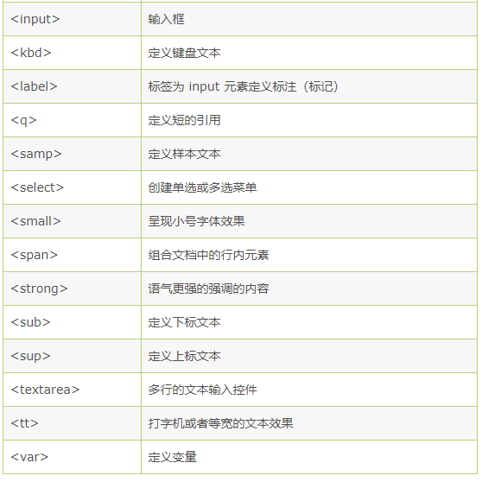

(4)Table
(5)Flex弹性

(6)图片和链接
一.图像语法
<img>或者<img/>
<img src=” 图片的路径/url ”>
二.url
Uniform Resource Locator 统一资源定位符
俗称：路径
三.路径的表现形式
(1)绝对路径 非常完整的路径
1.使用任何网络资源的时候,使用绝对路径
<img src="http://cdn.tmooc.cn/bsfile/imgad/972049A.png">
通讯协议://主机名/文件目录结构/文件名称
优点：不占用本地存储空间
缺点：不稳定
2.使用本机资源使用绝对路径,项目中不许用
<img src="c:\01.png">
(2)相对路径
参照物,访问资源到html文件
<1>兄弟关系,直接写文件名
<img src=”02.png”>
<2>子集目录
先进入兄弟文件,在进入图片ex:src=”img/09.png”
<3>父级目录
使用../返回到父级目录 ex:src=”../../img/05.png”
四.img标签的属性
src：source源
alt：图片资源出现错误时,显示的文本
width：设置图片的高度
height：设置图片的高度
如果设置的宽高比,不符合图片本身的宽高比,图片会发生失真
解决方法,宽高只设置一个,另外一个自动适应
五.链接
(1)语法
<a href=” ”></a>
属性：
1.href
2.target 指定打开链接的方式
取值:1. _self 默认,在当前标签页打开新的网页
2._blank 在新的标签页中打开
(2)下载资源
<a href=” *.zip ”></a>
(3)发邮件
<a href=” tomail:xx@qq.com ”></a>
(4)返回顶部
<a href=”#”>返回页面顶部</a>
(5)使用a标签,执行js
<a href=”javascriptshow()”>点点我</a>
六.锚点
(1)锚点是什么
锚点就是在页面上做的一个标记,可以通过a标签,跳转打这个标记
(2)使用锚点
1.定义锚点
a:h4方案<a name=”锚点名称”></a>
b:<任意标签 id=”锚点名称”>
2.使用a标签跳转到锚点
<a href=”#锚点名称”></a>
3.使用a标记跳转到别网页的锚点
<a href=”xx.html#锚点名称”></a>
(7)表格
1.表格语法
<table></table> 表格
<tr></tr> 行：table row
<td></td> 列：table data
注意:Table中,所有的数据写在td中
<1>标记
<table>
<tr>
<td></td>
<td></td>
</tr>
<tr>
<td></td>
<td></td>
</tr>
</table>
简.写： table>tr*3>td*4>a{123}
2.Table属性
border=”2px” 设置表格边框
width=”150px” 设置表格宽度
height=”200px” 设置表格高度
align=”center” 设置表格水平对齐方式
bgcolor=”pink” 设置背景颜色
bordercolor=”yellow” 设置边框颜色
cellpadding=”50px” 设置内边距
cellspacing=”20px” 设置外边距
3.Tr属性
align=”right” 设置表格内容的水平对齐方式
valign=”bottom” 设置表格内容的垂直对齐方式
取值：top/middle/bottom
bgcolor=”rgb(255,0,255)”
4.Td属性
width:设置单元格宽度,会影响其他行,同位置的单元格宽度
height:设置单元格高度,会影响当前行,其他单元格高度
align=”right” 设置单元格内容的水平对齐方式
valign=”bottom” 设置单元格内容的垂直对齐方式
bgcolor=”black”
colspan 跨列
rowspan 跨行
5.不规则列表**
①colspan 跨列
从指定单元格开始,横向向右合并N个单元格,n包括自己,被合并的单元格要删除掉
②rowspan 跨行
从制定单元格开始,纵向向下合并N个单元格,n包括自己,被合并的单元格要删除掉
6.表格标题
<caption></caption> 要紧跟<table>标签
7.行/列 标题
<th></th>
代替td,内容字体加粗,水平居中
8.表格中的复杂应用
①行分组
<table>
<thead> 表头
<tr></tr>
</thead>
<tbody> 表主体
<tr></tr>
</tbody>
<tfoot> 表脚
<tr></tr>
</tfoot>
</table>
#表格可以嵌套,但是必须写在td里
其他元素
1.label元素
替代form中span
文本和表单控件的关联
<input type=”radio” name=”gender” value=”un” id=”r”>
<label for=”r”>女</label>
2.控件分组
<fieldset></fieldset> 控件分组
<legend><legend> 分组的标题

八．列表
1.列表的作用
让数据有条理的显示,在数据之前添加标识
但是现在页面布局,经常会使用无序列表
2.列表的组成
(1)有序列表
<ol>
<li></li>
<li></li>
</ol>
属性：
type:设置列表的标识类型
取值：1 默认值
A a 标识项为字母
I i 标识项为罗马数字
start：设置标识项的起始值
(2)无序列表
<ul>
<li></li>
<li></li>
</ul>
属性：
type：设置列表项的标识类型
取值：disc 实心小圆点
circle 空心圆
square 方块
none 无
ul在相中使用非常频繁,常用于对于一组相似的内容进行布局和排版
(3)列表的嵌套
所有的嵌套内容,必须写在li中,这是语义要求
①列表和其他元素的嵌套
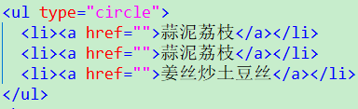
②列表和列表的嵌套
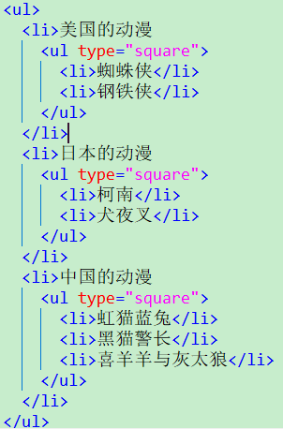
(4)定义列表
对一个名词,进行解释说明的时候,使用的标签,是H5新标签
<dl>
<dt>要解释的名词</dt>
<dd>对名词的说明内容</dd>
</dl>
九.结构标记
1.作用
用于页面布局,H5新出了一批结构标记,替代div做布局
这些结构标记与div作用一摸一样,只是增加了可读性
2.常用的结构标记
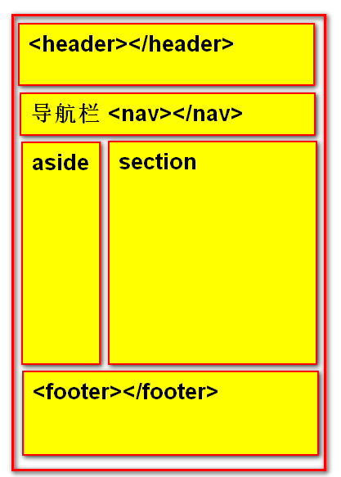 | 1.<header></header>  定义网页的头部,或者某个区域的头部  2.<footer></footer>  定义网页的底部,或者某个区域的底部  3.<nav></nav>  定义网页的导航栏  4.<section></section>  定义网页的主题内容  5.<aside></aside>  定义侧边栏  6.<article></article>  定义与文字相关的内容  ex:论坛,回帖,用户评论
3.表单(重点&难点)****
1.作用
①提供可视化的输出控件
②手机用户输入的信息,并提交请求给服务器
总结：
from自带提交请求收集数据的功能
Ajax 提交请求,需要自己去收集数据
使用ajax就不要使用form
2.form的组成
前端：提供表单控件,与用户交互的可视化控件
后端：后台的接口对提交的数据进行处理
3.form表单的使用
语法：
<form action=”接口url” method=”提交的方法”></form>
4.form的属性
action:定义表单提交时发送的动作(向哪个url发送请求)
如果action不写,或者action没有值,默认把请求发给本页面
method:定义表单的提交方式
①get方法 默认值
特点：明文提交,提交的内容会显示到地址栏上
提交的数据有大小限制,最大2kb
使用时机：向服务器要数据的时候使用
②post方法
特点：隐式提交,提交的内容不会显示到地址栏
post提交的数据没有大小限制
使用时机：要传递数据给服务器的时候使用
#其他方法的使用---使用form表单,目前不许使用
delete put option---ajax使用这些方法
enctype:制定表单数据的编码方式
允许将什么样的数据提交给服务器
取值(全值):1.text/plain允许提交普通字符给服务器
- multipart/form-data 允许提交文件给服务器
- application/x-www-form-urlencoded允许提交任意字符给服务器(文件不能提交)*=&
4.表单控件,在form表单中,能够与用户进行交互的可视化控件
种类
input标签,基础9个,H5新标签10个
textarea 多行文本域
select和option下拉选择框
其他元素
1.input <input type=” ”>
属性：
(1)type：指定input元素类型
(2)name：为控件定义名称,把名称提供给服务器使用
如果form表单想提交数据,必须写name属性
(3)value：控件的值,就是传递给服务器的值
例外,在buttom中使用的时候,value是按钮上的文本
(4)disabled：禁用。不能修改,也不能提交
无值属性,在使用时,不写值
input详解
1.文本框和密码框
文本框：type=”text” input默认是文本框
密码框：type=”password”
属性：
maxlength:设定输入的最大长度
readonly:只读,无值属性。不能修改但是可以提交
placeholder:占位提示符,默认显示在框内的提示文本
(1)按钮
type=”submit” 将表单中的数据,收集整理,并发送给服务器
type=”reset” 将当前表单恢复到初始化状态
type=”button” 没有功能,配合事件,调用Js代码
ex: onclick=”alert(1321)”
附加知识点
<button></button>替代了submit
(2)单选/复选按钮 name属性除了作为控件名称以外,还作为控件分组
单选按钮 type=”radio” 必须有value才能正确地到传递值
复选按钮 type=”checkbox” 必须有value才能正确地传递值
checked 无值属性,默认选中
(3)隐藏域
type:”hidden”
想把数据提交给服务器,但是不想展示给用户看,这种数据就放在隐藏域中
(4)文件选择框(上传文件的时候使用)
type=”file”
注意：使用文件选择框,需要保证form的属性
method=”post” enctype=”multipart/form-data”
属性：multiple 多重选择,无值属性

(5)多行文本域(大的文本框)
<textarea></textarea>
允许输入多行文本
属性：cols rows 根据计算机硬件的不同,有不同的显示,不准确
(6)下拉选
<select name="city" >
<option value="">佳木斯儿</option>
<option value="">张家口</option>
<option value="">香格里拉</option>
</select>
注意：
如果option没有value属性,那么提交的select的value就是选中的option的内容。
如果option有value属性,那么select的value就是选中的option的value值。
属性：
size=”4” size>1变成滚动框
multiple 滚动选择框时,可以实现多选

5.表单元素(其他元素)
1.label
2.fieldset
3.浮动框架**
在一个html中引入其他html文本
<iframe></iframe>
src=”02_header.html” 要引入网页的路径
width=”300px” height=”20%”
frameboder=”2px” 框架的边框
scrolling=”no” 设置滚动条yes或no
Ex:
<iframe src="02_header.html" width="300px" height="100px" frameborder="2px" scrolling="no"></iframe>
6.H5新表单元素
(1)邮箱
<input type=”email” name=” ”>
提交时验证填写的邮箱格式是否正确
正确的标准是有符号@,且前后有内容
(2)搜索类型
<input type=”search” name=””>
自带快速清除的小叉
(3)url类型
<input type=”url” name=” ”>
验证以http://开头
(4)电话号码
<input type=”tel” name=”ut”>
移动设备使用时,会弹出虚拟键盘
(5)数字类型
<input type=”number” name=”” max=”20” min=”10” step=”3”>
Max=”20” 能接收的最大值
Min=”10” 最小值
Step=”3” 步长
(6)范围类型
<input type=”range” name=”” max=”20” min=”10” step=”3”>
Max=”20” 能接收的最大值
Min=”10” 最小值
Step=”3” 步长
(7)颜色类型
<input type=”color”>
(8)日期类型
<input type=”date”>
(9)月份类型
<input type=”month”>
(10)星期类型
<input type=”week”>

AJAX****
一．http协议
1.URL
http://www.codeboy.com/md/index.html
结构：协议+主机名称+目录名称+文件名称
URL完整的结构
<scheme>://<user>:<pwd>@<host>:<port>/<path>/<path>;<params>?<query>#<frag>
①scheme
方案,协议。以哪种方式获取服务器资源
不区分大小写。常见的协议http,https,ftp,file
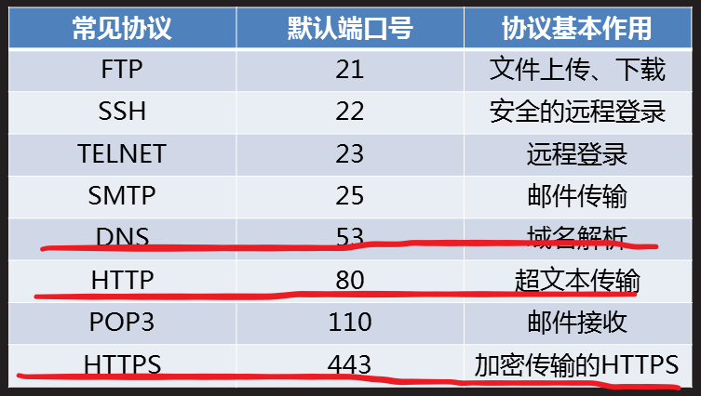
②<user>:<pwd>
登录这个服务器的用户名和密码
③host
主机名称
127.0.0.1 ip地址
www.baidu.com 域名
表示你要访问的服务器,在网络上具体的门牌号
④port
端口号
在主机上,程序开启服务,会对应一个唯一的端口号
端口号理论最大值 0~65535 0~1024端口别乱改
127.0.0.1:8080
⑤path
路径,结构目录,资源在服务器上存放的位置
⑥params
参数,跟踪状态的参数 保存在session/cookie
⑦query
get方法提交请求时,问号后面的查询字符串
⑧#<frag>
锚点
2.Http协议
(1)HyperText Transfer Protocol 超文本传输协议
规范了数据是如何打包和传输的(专门用于传递html文件)
(2)Http协议的历史,目前我们使用的版本1.1
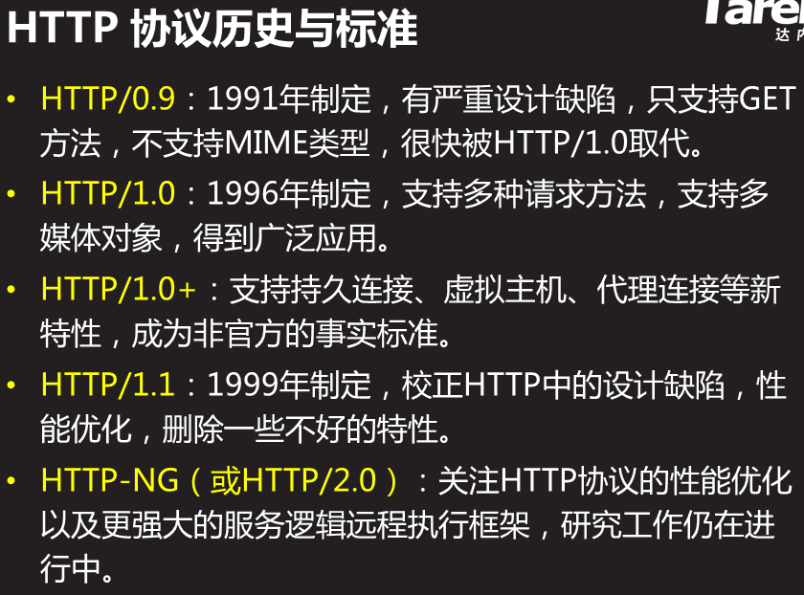
(3)Web请求的原理
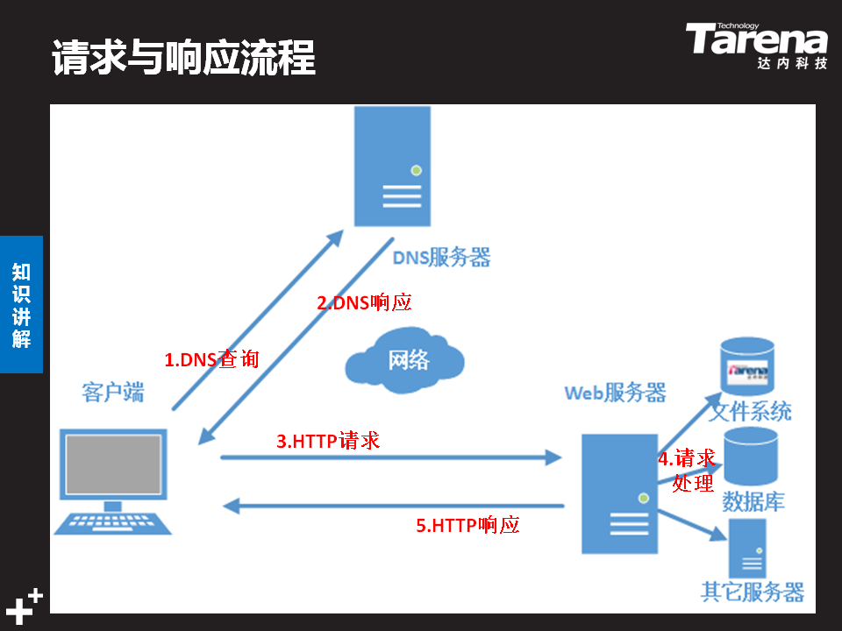
DNS：Domain Name System 域名解析系统
过程：向DNS服务器获取域名的IP地址并返回给浏览器,浏览器带着IP地址访问服务器,服务器从数据库或文件系统获取我们想要的数据,并响应到浏览器,在浏览器上解析。

(4)消息/报文 Message
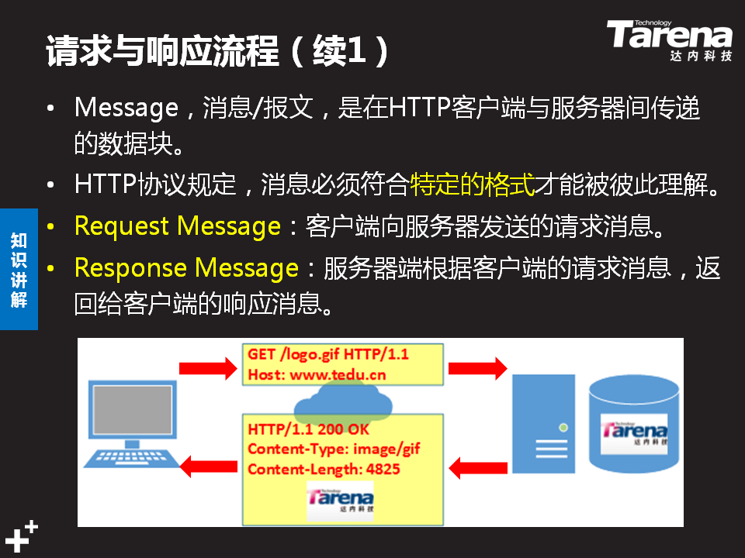
请求消息,Request Message(请求起始行,请求头,请求主体)
响应消息,Request Message(响应起始行,响应头,响应主体)
(5)请求消息,客户端发送给服务器的数据块
由三部分组成,请求起始行,请求头,请求主体
①请求起始行
Ⅰ.HTTP协议规定的请求的方法和Restful API规则中的方法比较Restful API是一种规则,利用http的已有的四个方法定义了4个行为,使用这个4个行为发送请求。
HTTP协议规定的请求的方法 | Restful规则中的方法
get明文传参,上限2kb,向服务器要数据的时候使用,无请求主体 | get 查数据的时候,无请求主体  后台req.query
post隐式传参,无上限,给服务器数据的时候使用,有请求主体 | post 创建(增)的时候,有请求主体  后台req.body
put 放置文件到服务器  一般会被禁用 | put 修改的时候,有请求主体  后台req.body
delete 把服务器上的某个文件删除一般会被禁用 | delete 删除的时候,无请求主体  后台req.query
Option 预请求(高级)
Ⅱ.协议版本号
Ⅲ.请求的url
②请求头
ⅠHost：www.tmooc.cn
客户端告诉服务器,我要访问www.tmooc.cn这个主机
ⅡConnection：keep-alive
客户端告诉服务器,请开启持久连接
ⅢUser-Agent
告诉服务器,我这个浏览器的类型和版本号
ⅣAccept-Encoding：gzip
告诉服务器,我这个浏览器可以接收的压缩文件的格式
ⅤAccept-Language：zh-CN
告诉服务器,我这个浏览器可以接收的自然语言的类型
ⅥReferer：http://www.tmooc.cn/
告诉服务器,当前的请求,是来源于那个页面
③请求主体
formdata
get/delete 没有请求主体
post/put 有请求主体
(6)响应消息Response Message
由三部分组成,响应起始行,响应头,响应主体
①响应起始行
HTTP/1.1 200 OK
Ⅰ协议版本号http/1.1
Ⅱ响应状态码
服务器告诉客户端,服务器的响应状态码是什么
1XX, 正在请求,提示信息
2XX 200响应成功
3XX 301永久重定向
www.sun.com 重定向 http://www.oracle.com/sun
302临时重定向
304 请求未改变,命中缓存
4XX 404 not found 请求资源不存在
403 权限不够
405 请求方法不被允许
5XX 500服务器代码出错
Ⅲ原因短句,对响应状态码的简短的说明
②响应头
ⅠDate: Thu, 04 Jul 2019 07:48:15 GMT格林威治时间
告诉浏览器,服务器响应的时间
ⅡConnection:keep-alive
服务器告诉浏览器我已经打开了持久连接
ⅢConnection-Type:text/html
告诉浏览器,响应主体的类型是什么
text/html 响应回来的数据是html文本
text/css 响应回来的数据是css文本
application/javascript js文本
application/xml xml文本
application/json json文本
image/jpg image/png image/gif
③响应主体
服务器传递给浏览器的数据

(7)缓存
客户端将服务器响应回来的数据进行保存,当再次访问的时候,直接使用保存的数据。
缓存的优点
- 减少冗(rong)余的数据传输,节省了客户端流量
- 节省服务器带宽
- 降低了对服务器资源的消耗和运行的要求
- 降低了由于远距离传输而造成的加载延迟
缓存原理
新鲜度和过期
- 请求--无缓冲--连接服务器--存缓存--客户端渲染
- 请求--有缓存--够新鲜--使用缓存--客户端渲染
- 请求--有缓存--不新鲜--连接服务器确认是否过期--没过期--更新缓存新鲜度--客户端渲染
- 请求--有缓存--不新鲜--连接服务器确认是否过期--过期--连接服务器--存缓存--客户端渲染
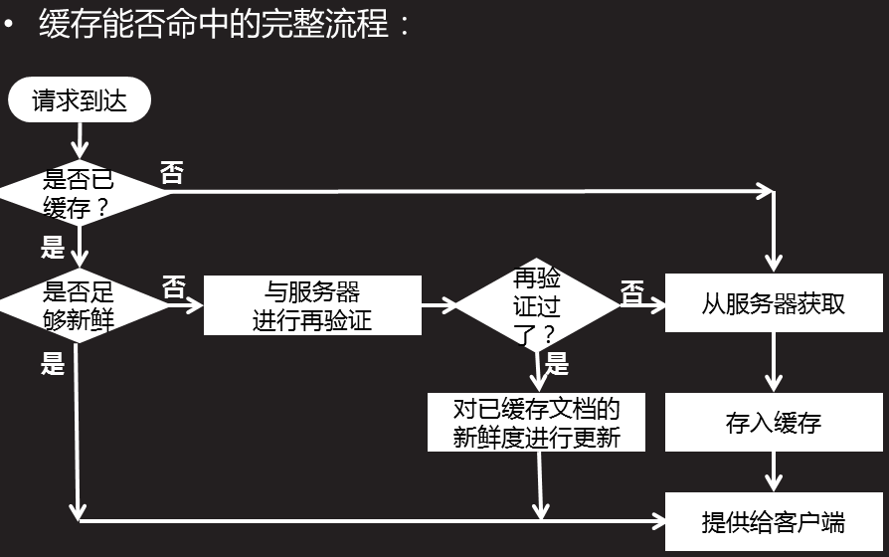
①操作缓存,需要前后端都写代码
缓存相关的消息头
Cache-Control: max-age=0 单位是秒
从服务器将文档传到客户端之时起,此文档处于新鲜的秒数,是一个相对时间。
②修改请求消息头
<meta http-equiv=”Cache-Control” content=”max-age=3600”>
语法：
<meta http-equiv=”消息头属性名称” content=”值”>

8.http性能优化
http的连接过程
发送请求->建立连接->服务器处理请求->访问资源->构建响应->发送响应->记录日志
http连接的性能优化
- 减少连接创建的次数(开启持久连接)
- 减少请求的次数(代码设计更合理)
- 提高服务器端运行的速度
- 尽可能减少响应数据的长度

9.安全的http协议,https
https是安全版本的http协议
s：SSL为数据通信提供安全支持

- 客户端发送请求->SSL层加密->服务器接收到加密文件->SSL层解密,得到请求明文,对请求做处理
- 服务器发送响应->SSL层加密->客户端得到加密文件->SSL层解密,得到响应明文,解析执行响应内容

二．Dom操作(简单dom操作)
Ajax提交请求,不使用form表单,
但是form表单自带收集数据的功能
如果不用form,就没有自动收集数据的功能了
我们需要使用js的dom操作,手写代码,收集数据
- 完整的JavaScript的组成
- js的核心：ECMA Script ES6
- DOM Document Object Model 文档对象模型
就是为了能够操作html中的元素(内容,值,样式)
- BOM Browser Object Model 浏览器对象模型
让js能够动态地操作浏览器
2.使用js的dom获取页面的数据
①找到元素对象
获取html的对象
Var obj=document.getElementByld(“元素id”)
Document->当前html文档的对象
<input type\”text” id=”元素id”>
②获取/修改这个元素的值/内容
1.input对象的数据,是使用value属性(单标签)
obj.value=”123” 设置value的值
/var res=obj.value 获取value的值
2.所有的双标签,使用innerHTML获取/修改 数据
obj.innerHTML=”123” 设置
/var res=obj.innerHTML 获取
③ES6简化
ES6提出,可以使用元素id直接代表整个元素的对象
所以,代码简化如下
<input type=”text” id=”msg”>
<h4 id=”h”></h4>
h.innerHTML=msg.value;
④innerHTML详解
使用innerHTML可以动态给双标签添加内容
这里的内容,指可以添加其他元素
⑤事件
通过用户的行为来激发的操作,就是事件
onclick 单击
onblur 焦点移除事件,元素失去焦点,马上调用js
onfocus 获取焦点事件,元素获得焦点,马上调用js

三．Ajax
1.名词解释
①同步Synchronous
在一个任务进行时,不能开启其他任务
同步访问：浏览器再向服务器发送请求,只能等待服务器的响应,不能做其他事
出现场合：
1.地址栏输入url,访问页面
2.a标签的跳转
3.form提交
②异步Asynchronous
在一个任务开启时,可以同时进行其他任务
异步访问：浏览器向服务器发送请求时,用户还能在页面上做其他操作
出现场合：
1.用户名注册的验证
2.百度的搜索建议
3.股票软件
2.什么是ajax
Asynchronous JavaScript and xml
异步的 js 和 xml(数据的承载方式)
本质：使用 js提供的异步对象(XMLHttpRequest)
异步地向服务器提交请求,并且接收服务器响应回来的数据

3.使用ajax
1.创建异步对象
2.创建请求
3.发送请求
4.绑定监听,接受响应数据

①创建异步对象
var xhr=new XMLHttpRequest();

②创建请求
xhr.open(“method”,”url”,isAsyn)
ex:xhr.open("post","http://127.0.0.1:8080/login",true);
method:请求的方法,注意必须是字符串形式”get”,”post”
url:请求的url,注意也必须是字符串
isAsyn:你的请求是否使用异步,boolean值(true/false)

③发送请求
xhr.send(formdata);
注意,get方法,没有formdata请求主体,所以在使用get方法时,这里的参数可以不填写,也可以填写null。

④绑定监听,接收响应数据
1.xhr.readyState属性
用于表示xhr对象的请求状态,一共有5个状态
0：请求尚未初始化
1：已经打开服务器连接,正在发送请求
2：接收响应头
3：接收响应主体
4：响应数据接收完毕
xhr.onreadystatechange=function(){
if(xhr.readyState===4 && xhr.status===200){
var result=xhr.responseText;//服务器返回的数值（1,0）
}
}

4.代参数的get方法
①服务器
②ajax代码
xhr.open("get",url,true)
url="/demo/get_login?uname="+$uname+"&upwd="+$upwd

错误总结
1.跨域错误
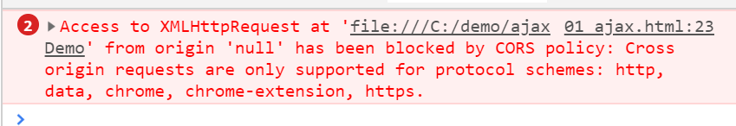
使用ctrl+b打开页面,进行ajax连接
会出现跨域错误。要使用服务器开启页面的方式打开
http://127.0.0.1:8080/01_ajax.html
2.404,接口或者资源位置出错,前后台代码都需要排查
3.500 服务器代码错误,黑窗口会给你提示
4.不显示不报错----------一步一打桩

5.restful接口规则
Restful接口定义规则
/接口名称：参数值&:参数值
注意,使用restful不能把非空验证放到后台,而要把非空验证在前端完成

6.post传参
注意
1.xhr.send(formdata)必须带着请求主体发送
请求主体就是一个字符串
var formdata=”uname=”+$uname+”&upwd=”$upwd;
2.在xhr.open和xhr.send之间,设置请求头信息
把content-type设置为可以发送特殊字符
xhr.setRequestHeader(“Content-Type”,”application/x-www-form-urlencoded”)

7.json解析
Json是以js对象,或者js对象数组为表现形式字符串
Js字符串
JavaScript object notation
Js 对象 表象方式
- 可以手写json串
Var str=”{“uid”:5}”
- 当服务器操作数据库之后,得到的result,在传递给前端之后自动就变成一个json
①json解析
把字符串转换成js对象/js对象数组,这个行为就叫json解析
目的：因为要对数据,使用js的api进行处理
②json字符串格式
- json中用一对{}来表示一个对象
- json中所有的属性名称,必须使用双引号括起来
使用单引号,不会发生错误,但是建议双引号
- json中的属性值,如果是字符串,也要带双引号
- 整个的json是字符串,所以最外层是要用单引号包裹
③解析语法
var arr=JSON.parse(result);
arr就是一个js的对象数组,可以使用js的数字操作

8.xml解析
eXtensible markup language
可拓展 标记 语言
所有的标签和属性都是自己定义
xml就是做数据传递的,不用数据显示
①语法
1.首行做版本声明
<?xml version="1.0" encoding="utf-8"?>
2.xml的标记都是自己命名的,只有双标记,没有单标记
3.xml标记,严格区分大小写,开始标记和结束标记必须一致
4.每个xml文档,有且只有一对根标记
②xml解析
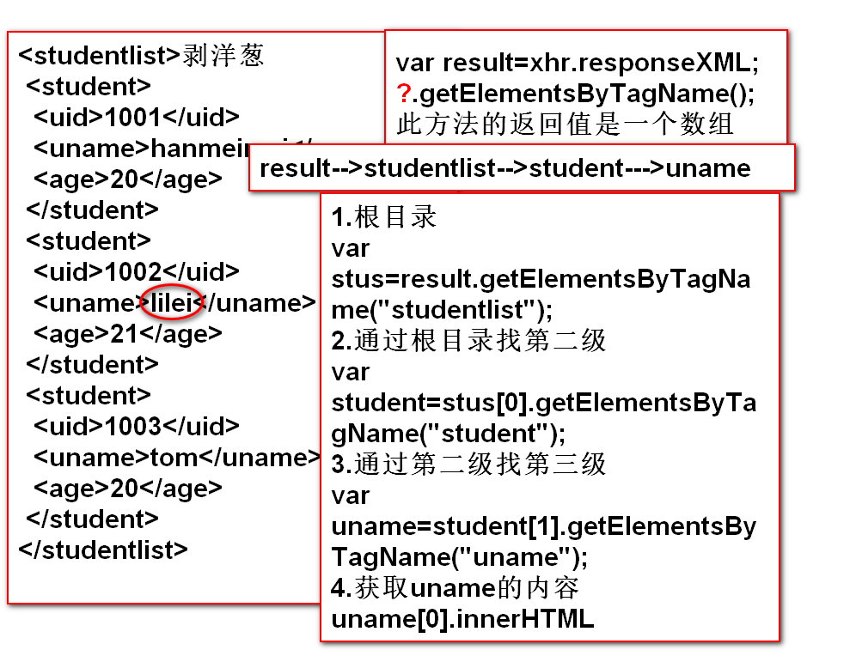

四．Ajax项目(使用restful风格)
1.login模块(后台接口和前台页面)
接口名称 /v1/login/:uname&:upwd (req.params.uname)

错误总结
1.数据库没有开启
2.缺少括号
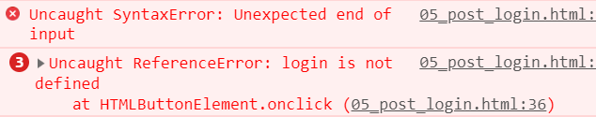
出乎意料的结尾,login这个方法未定义,说明login方法中缺少}
3.符号错误
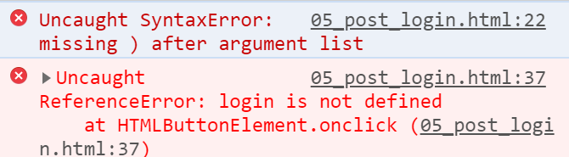
4.监听错误
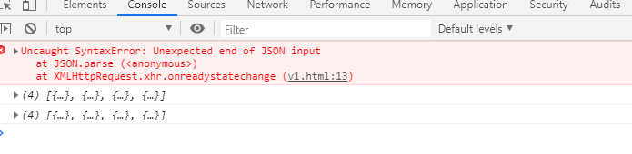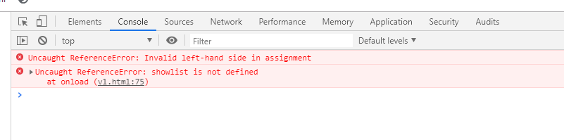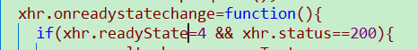

总结
1.如果接口使用http的get方法
这个接口,可以使用浏览器的地址栏直接验证
注意:restful的无参数get方法,和http的无参数get方法相同
2.restful的post 方法,和http的post方法相同
3.功能模块编写思路
前端 | 后端
- 收集整理数据  - Ajax的xhr4步  - 在if(xhr.readyState==.........&.......)中写dom操作,把响应数据呈现在html中 | - 接受前端传来的数据  - 写sql语句  - 连接池进行数据处理  - 返回的响应越短越好

4.AJAX技巧小总结
1.绝大多数的项目是不使用原生ajax
2.细节 接口中缺少/
3.缺大括号,出乎意料的end
4.req.query接收”/v1/getuser?uname=..&upwd=...”
req.params接收”v1/getuser/:uname”
req.body 接收 用请求主体的formata post/put

一．CSS概述
1.CSS概述
Css:cascading style sheets
层叠样式表,级联样式表,简称为样式表
2.CSS作用
设置html网页中元素的样式
3.HTML和CSS的关系
Html：负责网页的搭建,内容的展示
CSS：负责网页的修饰
对于元素样式的修饰,建议使用CSS,而不用html属性,因为代码不能重用,没有可维护性。
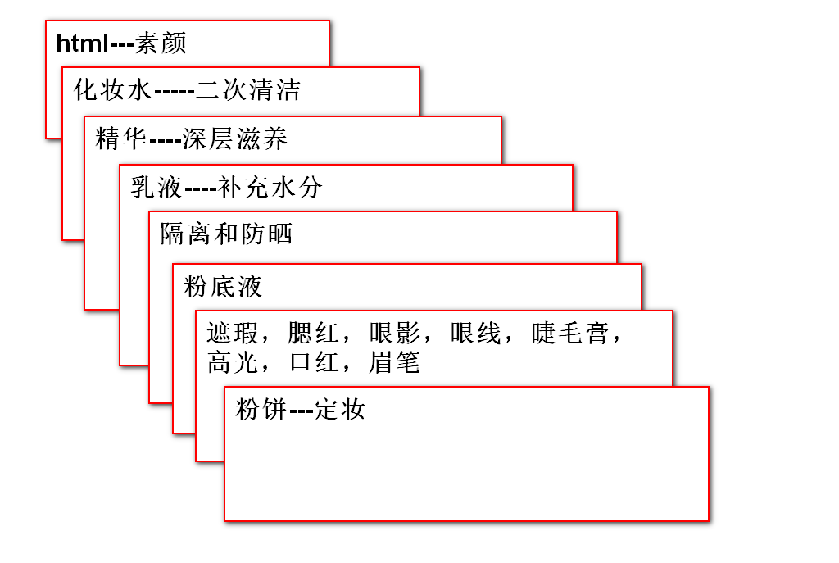

二.CSS的语法规范
1.使用CSS的方式
①行内样式(内联样式)
将css的样式写在元素的style属性中
color:red; 文字颜色
backgroundcolor:blue; 颜色,背景颜色
font-size:32px; 字号大小
语法
<any style=”样式声明”></any>
样式声明 由样式属性和样式值组成
样式属性:值;
内联样式不能重用
内联样式优先级很高
所以在项目中,基本不用,只有在学习和测试中使用
②内部样式
在head标签中,使用<style>定义内部样式
语法
<header>
<style>
选择器{样式声明;样式声明；}
</style>
</header>
选择器就是页面中能够使用当前样式的条件
div{} p{} img{} span{}
总结：内部样式,只能在本页面重用
内部样式在项目中用的少,主要用于学习和测试
③外部样式
单独创建一个.css文件,在html文件中的head标签里,使用link标签引入这个css文件
<link rel=”stylesheet” href=”my.css”>
rel样式属性必须写,不写就不生效
项目中大批量的使用外部样式,但是,学习中用的少
2.css样式的特性
①继承性(优先级0,优先度很低很低)
大部分css效果是可以被子元素继承的,必须是有层级嵌套关系的元素,才能继承,子元素继承父元素
a标签的字体颜色是不继承的
②层叠性
可以为一个元素定义多个样式,如果样式属性不冲突的时候,可以同时作用到这个元素上。
③优先级
当样式属性冲突时,根据优先级去应用样式
默认优先级,有高有低
1.内联样式
2.内部样式和外部样式,使用就近原则
3.浏览器自带样式
Html,css,js使用浏览器运行：解释型语言---代码逐行从上往下执行,后执行的会覆盖之前的
④调整优先级
!important规则
h2{color:red !important;}
写在值和;之间,前面要有空格
意义:我这个只是最重要的,其他的值不要覆盖我
如果有多个!important,那么就遵循就近原则

三.基础选择器(重点)
1.选择器的作用
规范了页面中哪些元素能够使用定义好的样式
选择器就是一个条件,符合这个条件的元素,可以应用这个样式
2.选择器详解
①通用选择器
*通配符
*{样式声明} ex:*{margin:();padding:()}所有元素内外边距清0
如果取值为0,可以省略单位
②元素选择器,标签选择器
div{color:red}
页面中所用对应元素,都应用这个样式。设置页面中某种元素的默认样式
特殊用法：
body{margin:();padding()}
body以及body内的元素,都会内外边距清0
③id选择器
只对当前页面一个元素生效
<any id=”id值”></any>
#id{}
总结:一般id选择器在项目中很少单独使用,通常会作为子代选择器和后代选择器一部分。
④类选择器
定义页面中某个或者某类元素的样式是一个公共样式,用class调用
声明类选择器
.类名{样式声明}
类名的特点:
1.必须有点
2.类名不能以数字开始
3.只能使用-,_两种符号
引用类名
<any class=”类名”>引用时,没有点
特殊用法:
1.多类选择器
一个元素引用多个元素
<any class=”类名1 类名2 类名3...”>
2.分类选择器
更精准地确定使用这个样式元素,增加了选择器的权值
①.类名1.类名2{}
匹配同时引用类名1和类名2的元素,并修改
.bg-waring.text-danger{
font-style:italic;
}
<span class="bg-waring text-danger">哟哟哟呀呀呀哈哈哈~</span>
②元素名.类名{}
匹配同时满足元素名和该类名的元素,并修改
h1.font37{
background-color:pink;
}
<h1 class="font37">哟哟哟呀呀呀哈哈哈~</span>
⑤群组选择器
将多个选择器放在一起,定义公共样式(选择器直接按使用,连接)
选择器1,选择器2,选择器3{样式声明}
⑥后代选择器
通过元素的后代关系匹配元素
后代关系：一级嵌套或者多级嵌套
语法 选择器1 选择器2 选择器3...{样式声明}
前面的是父元素,后面的是子元素
⑦子代选择器
子代关系：就是一级嵌套关系
语法 选择器1>选择器2>...{样式声明}
子代选择器和后代选择器可以混写
⑧伪类选择器
匹配元素中不同状态的选择器,以:开头
1.匹配为访问的链接 选择器:link{样式声明}
2.匹配访问后的链接 选择器:visited{样式声明}
3.鼠标悬停 选择器:hover{样式声明}
4.元素激活(鼠标按住元素) 选择器:active{样式声明}
以上四个伪类同时作用在一个元素上时,需要由严格的编写顺序
爱恨原则 love & hate :link :visited :hover :active
5.匹配获取焦点元素状态 选择器:focus{样式声明}
⑨选择器的权值问题
选择器默认自带权值,权值越高,优先级越高
!important >1000
内联样式 =1000
id选择器 =100
class选择器和伪类 =10
元素选择器 =1
*通用选择器 =0
继承的样式 无权值
总结：
1.当一个选择器含有多个选择器的时候,需要将所有的选择器权值进行相加,然后比较,权值较大的优先显示。
2.权值相同,就近原则。
3.群组选择器的权值,单独计算,不能相加
4.样式后面添加 !important,直接获取最高优先级(内联样式不能添加!important)
5.选择器权值的计算,不会超过自己的最大数量级
ex:100个元素选择器<10

缩写
div.w1#d2>b[title="321"]{小猪快快跑}
<div id="d2"><b title="321">小猪快快跑</b></div>
>号代表子元素 #代表id []代表元素 {}代表内容 .代表类名 +代表拼接

四.尺寸和边框
1.尺寸属性
①作用
设置元素的宽度和高度
②属性
width：宽度
max-width：最大宽度
mix-width：最小宽度
height：高度
max-height：最大高度
min-height：最小高度
取值:px为单位的数字,父元素的%比
注意:
1.块级元素不写宽,默认宽度占满父容器宽度100%
2.块级元素不写高,默认高度靠内容撑起来
3.行内元素,设置宽高无效。它的宽度靠内容撑起
4.自带宽高属性的元素,设置宽高有效(img,table)
附加知识点
px：像素
in：英寸 1in=2.54cm
pt：磅值 1pt=1/72in 多用于设置字体大小
cm：厘米
mm：毫米
项目中,为了页面可以在PC,Pad,Phone都正常显示,我们一般使用相对单位***
em 以父元素的数值当作基本单位
rem 以html的数值当作基本单位 16px;
%
2.溢出效果
默认是纵向溢出
overflow
取值：visible 默认值,溢出部分可见的
hidden 溢出部分隐藏
scroll 不管是否溢出,x和y轴方向都添加滚动条
auto 只有溢出才有滚动条,不溢出没有
overflow-x 设置水平轴滚动条
overflow-y 设置垂直轴滚动条
如何设置成横向溢出
内部容器,设置宽度大于外部元素宽度
3.边框
①边框的简写方式
border：2px solid red
border：width style color
style：solid 实线
dotted 点状虚线
dashed 短线虚线
double 双实线
最简方式 border-style:solid;
附加知识点
1.颜色合法值
Ⅰ颜色的英文单词 red yellow green grey pink purple black white等
transparent[等同于rgba(0,0,0,0)]全透明
Ⅱ光学三原色(rgb)红绿蓝
印染三原色(黄品青)红黄蓝
#aabbcc->#abc
常用颜色：#ffa #ddd #666 #e8e8e8
Ⅲrgb(255,0,0)十进制
Ⅳrgba(255,1,1,0.1) a:alpha(0~1)
②边框的单属性定义
boder-width border-style border-color
边框中,只要写了style属性,就会显示边框
③边框的单边定义
border-top border-right border-bottom border-left
④单边的单属性定义
border-top-width
....
border-bottom-color
4.边框的倒角
border-radius:
取值：以px为数字单位
% 50%为圆
border-top-left-radius:50%;
border-bottom-right-radius:50%;
border-top-right-radius:15%;
border-bottom-left-radius:15%;
- 边框的阴影
box-shadow
取值：h-shadow v-shadow blur spread color inset;
inset /outset(默认) 设置内部阴影和外部阴影
h-shadow 水平方向的阴影偏移
v-shadow 垂直方向的阴影偏移
blur 阴影模糊距离
spread 阴影尺寸
color 阴影的颜色

6.轮廓
在边框外面的一圈线条,被称为边框的边框
outline:width style color;
input{
border:0(none);/*去除边框*/
outline:0(none);/*去除轮廓*/
}

五.框模型,盒子模型

元素在页面上世纪占地空间的一种计算方式
浏览器默认元素实际占地宽度
左外边距+左边框+左内边距+内容区域宽度+右内边距+右边框+右外边距
浏览器默认元素实际占地高度
上外边距+上边框+上内边距+内容区域宽度+下内边距+下边框+下外边距
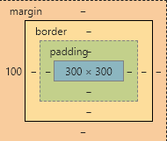
外边距margin：边框以外的距离,元素与元素之间的距离
内边距padding：边框与内容区域之间的距离

1.外边距
margin:v1;设置上右下左4个方向外边距
改变margin,元素有位移效果
在页面元素做位置微调的时候,使用margin
设置单方向外边距
margin-top:10px;
margin-right:20px;
margin-bottom:30px;
margin-left:50px;
取值：
1.以px为单位的数字
2.% 父元素的百分比
3.值取负数,往相反的方向移动
4.auto：对上下外边距无效,自动计算块级左右外边距,使其居中,（对设置了宽度的块级元素有效）
简.写方式
margin:v1; 设置4个方向
margin:v1 v2 ; v1设置上下 v2设置左右 (0 auto)
margin:v1 v2 v3; v1设置上 v2设置左右 v3设置下(10px auto 20px)
margin:v1 v2 v3 v4; v1上 v2右 v3下 v4左
2.外边距的特殊效果
①外边距的合并
两个垂直外边距相遇时,他们将合并成一个值,以打的为准
解决方法：布局设计的时候,直接规避
②外边距溢出(面试题)***
在特殊情况下,为子元素设置外边距,会作用到父元素上
特殊情况：
1.父元素没有上边框
2.子元素的内容区域的上边沿和父元素的内容区域的上沿重合
解决方案：
1.给父元素添加上边框
弊端：影响父元素的实际占地高度
2.给父元素添加上内边距
弊端：影响了父元素的实际占地高度
3.在子元素之间添加一个空的<table></table>
③关于块级元素,行内元素,行内块元素的总结(必须特别熟悉)***
行内元素的特点
设置宽高无效,宽高根据内容自动撑开
上下外边距无效,左右有效
可以与其他行内元素和行内块元素共用一行
一行放不下,再折行
块级元素的特点
设置宽高有效,如果不设置,宽高是父级宽度的100%
如果不设置高度,高度靠内容撑开
四个方向的外边距都有效,独占一行
行内块元素的特点
设置宽高有效,但是自带一个默认宽高
四个方向的外边距都有效,但是同一行修改一个行内块的垂直外边距,整行都会跟着一起发生位置改变
可以与其他行内块和行内块元素在一行
④自带外边距的元素
h1~h6 p body ol ul dl pre
用于不同浏览器对默认的外边距的解析可能会有差异
所以在写代码之前,一般会把内外边距清零,这个行为叫做css reset
*{margin:none;padding:none}

3.内边距
改变padding,会改变元素大小(改变当前元素实际占地尺寸),但不会影响其他元素
同margin使用方法一样,但没有auto值

4.box-sizing**
定义盒子模型的计算方式
box-sizing:content-box; 默认值,我们定义的宽高是内容区域
元素占地宽度=左右外边距+左右边框+左右内边距+内容区域宽度
box-sizing:border-box,我们定义的width/height,是指border包含部分的宽高(含border)
元素占地宽度=左右外边距+width
使用时机：一个容器内,在一行内显示多个元素,如果子元素使用%定义,那么基本都要用border-box了
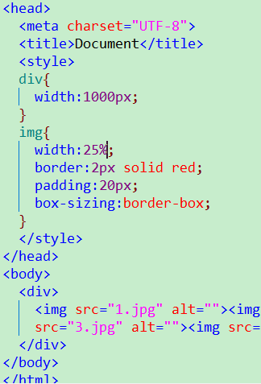
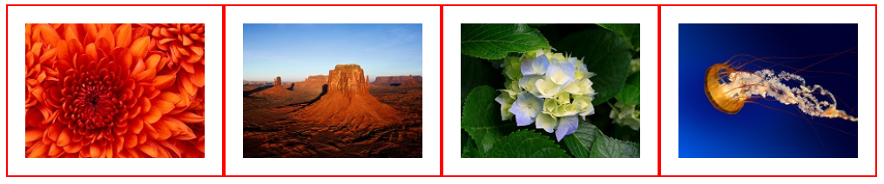

六.背景
1.背景颜色
background-color:合法颜色

2.背景图片
background-image:url(04.jpg)

3.背景图的平铺
background-repeat
取值：1.repeat 默认值,平铺
- no-repeat 不平埔
- repeat-x x平铺
- repeat-y y平铺

4.背景图片的路径
background-position:x y;
取值：1.px为单位数值
2.%
3.关键字(left center bottom等)

5.背景图片的尺寸
background-size:x y;
取值：1.以px为单位的数值
- %
3.cover 覆盖,要求容器被全部填满,图片显示不全无所谓
4.contain包含。让容器可以完全得包含整张图片,图片必须是完整地.容器是不是有空白区域无所谓

6.背景图片的固定
background-attachment
取值：scroll 默认值,背景图片会跟随滚动条滚动
fixed 固定,背景图片相对与页面固定,不会跟随页面滚动,但是只会在原容器区域显示

7.简写方式
background
取值：
color image repeat attachment position
最精简的方式 background:color/image;

七.渐变 gradient
渐变是指多种颜色,平缓变化的一种显示
渐变的主要因素
色标,一种颜色,和他出现的位置。一个渐变最少两个色标。
渐变分类
- 线性渐变,以直线的方式来填充渐变色
- 径向渐变,以圆形的方式来填充渐变色
- 重复渐变,将线性,径向渐变重复几次实现

1.线性渐变
background-image:linear-gradient(方向,色标1,色标2)
方向angle：取值
- 关键词 to bottom/right/left/top
- 角度值 0deg to top
90deg to right
180deg to bottom
270deg to left

色标color-point：取值
颜色+位置
1.只写颜色不写位置,一般用于只有两个色标,对应开头和结尾
linear-grandient(0deg,#000,#0ff);
2.颜色+px为单位的数字
linear-grandient(to bottom,#000 0px,#0ff 50px,#f0f 100px);
3.颜色+%
linear-grandient(0deg,#000 0%,#0ff 50%,#f0f 100%);

2.径向渐变
background-image:radial-grandient(半径 at 圆心,色标1,色标2)
半径取值：px为单位的数字
圆心取值：
- 以px为单位的数字
- x% y%
- 关键字 x：left/center/right y：top/center/bottom

色标取值
- 颜色+px 颜色的填充,就与半径没关系了
- 颜色+% 这里的位置,是半径的%

3.重复渐变
重复的线性渐变
background-image:repeating-linear-gradient(45deg,#000 1px,#fff 2px,#000 3px,#fff 4px)
重复的径向渐变
background-image:repeating-radial-gradient(50px at 90% 65%,#fff 0%,#000 40%);

4.浏览器兼容性问题(IE8.0以下不兼容)
为了兼容低版本浏览器,写的CSS代码,叫做CSS hark
渐变属性,兼容低版本浏览器的写法
background:-webkit-linear-gradient(bottom,#f00,#0ff);
background:-o-linear-gradient(bottom,#f00,#0ff);
background:-moz-linear-gradient(bottom,#f00,#0ff);
background:-ms-linear-gradient(bottom,#f00,#0ff);
1.添加前缀
chrome/safari -webkit-
firefox -moz-
IE -ms-
opear -o-
2.线性渐变的方向,发生了改变
top/right/bottm/left

写CSS的思路
从上往下写,从左往右写,从外往里写
找到目标元素,写样式步骤
- 尺寸,大体位置
- 边框,背景
- 文字相关的所有
- 微调(margin,padding)
八.文本格式化
1.字体属性
①字体大小
font-size
取值：px/pt/em/rem
②设置字体系列
font-family
取值：PC中字体库中有的字体,如果字体名称带空格,需要带双引号
多个字体名称,使用逗号隔开
font-family:chiller,华文彩云,”mv boli”
③字体加粗(权重)
font-weight
取值：
- 关键字 lighter/normal/bold/bolder
- 无单位,100的倍数,最大1000
④字体
font-style:
取值
1.关键字 normal/italic斜体
⑤小型大写字母
font-variant:small-caps;
⑥简写模式
font:style vaiant weight size famliy
ex: font:italic small-caps bold 33px chiller;
最简.写法：font:size family

2.文本属性
①文本颜色
color:合法的颜色值

②文本对齐方式
取值：
left/center/right/justify
注意：
- 一个元素写了text-align,控制的是内部的文本
- 这个元素(/块级元素)自己想居中对齐,margin：0 auto;
- text-align对是行内元素的都生效
- 子元素如果是块级元素,只会继承text-align。而块级元素不会居中
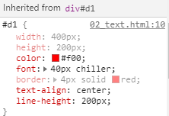

③行高
line-height
取值：px为单位的数字
特性：
如果行高的数值大于字体的大小,那么该行的文本将在指定的行高内部,成垂直居中显示
行高一般会设置成与容器高度相同的值,确保文字在容器中垂直居中。如果文字发生折行,不建议使用行高做垂直居中。

④文本的线条修饰
text-decoration
取值
- none 默认值,无线条
- underline 下划线
- overline 上划线
- line-through 删除线
项目中使用最多的:a标签去除下划线 text-decoration:none;

⑤首行缩进
text-indent
以px为单位的数字

⑥阴影
text-shadow
h-shadow v-shadow blur color
水平偏移 垂直偏移 模糊距离 阴影颜色
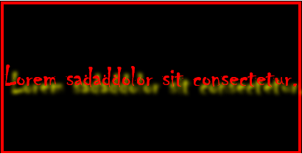

九.表格
1.表格常用样式
①table样式
尺寸,边框,背景,字体,文本,内外边距
设置table的边框,只设置最外面的一圈边框
②td/th样式
尺寸,边框,背景,字体,文本,内边距,外边距无效
vertical-align:设置单元格内部文本垂直对齐方式
取值：
top/middle/bottom
总结：vertical-align对tr,td,th有效,对table无效

2.table特殊的显示方式
显示方式：行内元素,块级元素,行内块,table
table是一种特殊的表现方式：
单元格内容较多,尺寸较小,单元格大小以内容为准
单元格内容较少,尺寸较大,单元格大小以尺寸为准
table在浏览器的渲染方式：
先加载到浏览器内存中,再一次性画在页面上

3.table的特有属性
①边框的合并和合分离
border-collapse
取值
separate 默认值,边框分离状态
collapse 边框合并状态
②边框的边距
border-spacing:x y;
取值 以px为单位的数字
前提：
边框必须是分离状态border-collapse:separate,才有效
③表格的标签<caption></caption>
caption-side标签的位置
取值 top/bottom
④设置表格的显示规则
table-layout
取值
auto 默认值,自动表格布局
td的大小以内容或尺寸较大的为准
fixed 固定表格布局
td的大小只以尺寸为准

#自动布局和固定布局的区别
自动布局 | 固定布局
单元格的大小会自动适应内容 | 单元格取决于设置的值
表格复杂,加载速度较慢 | 任何情况下,都是逐行渲染,渲染速度快
自动布局较灵活 | 固定表格布局不够灵活
适用不确定每列大小,并且不复杂的表格 | 适用于明确知道每列大小的表格

十.定位
1.什么是定位
定义元素在页面中的位置
2.定义的分类
1.普通流定位
2.浮动定位
3.相对定位
4.绝对定位
5.固定定位

3.普通流定位(默认文档流定位)
1.每个元素在页面上都有自己的空间
2.每个元素都是从父元素的左上角开始渲染
3.行内元素和行内块在同一行显示,从左往右,一行放不下,折行。
4.块级元素独占一行,从上往下排序

4.浮动定位
让块级元素横向显示float
取值：
- left 左浮动,让元素浮动后停靠在父元素的左边,或者其他已浮动元素的后面
- right 右浮动,让元素浮动后停靠在父元素的右边,或者其他已浮动元素的后面
- none 默认值,不浮动
浮动的特点：
1.元素一旦浮动,该元素脱离文档流(不占页面空间,后面元素上前补位)
2.浮动元素,会在当前行,靠左/右,停靠在父元素的边缘,或者是其他已浮动元素的边缘
3.父元素横向显示不下所有的浮动元素时,显示不下的部分会自动换行,默认去当前行最近的位置
4.浮动,实现多个块级元素横向显示的功能

5.浮动定位引发的特殊情况
①浮动元素的站位问题
当父元素一行显示不下所有浮动元素时,最后显示不下会换行。默认去离当前最近的一行。
但是,已浮动元素元素会根据自己的浮动方向占据位置,导致被挤下取得元素,会躲开被占据的位置,在更下方显示
②元素一旦浮动,如果元素没有定位宽度,那么浮动之后,元素的宽度靠内容撑开
③元素一旦脱离文档流,会变成块级元素,尺寸和垂直外边距都生效
④文本,行内块元素,行内元素,是不会被任何浮动元素压在下面的,而是巧妙地避开,环绕在元素周围显示

#脱离文档流,意味着
- 不占据页面空间
- 后续元素上前补位
- 变成块级元素

6.清除浮动效果(清除浮动)
前面的浮动元素脱离文档流,需要我上前补位,如果设置了清除浮动,就不上前补位
clear取值：
- none 不清除浮动
- right 清除之前右浮动给我的影响
- left 清除之前左浮动带给我的影响
- both 清除左右元素浮动带给我的影响

7.高度坍塌
父元素如果不设置高度,高度默认是内部内容撑起来的
如果内部所有元素都浮动了,那么父元素认为内部就没有内容了,所以高度为0
解决方案
1.给父元素设置高度
弊端：很多时候,不知道确切的高度
2.父元素也浮动
弊端：对父元素的后续元素产生影响(父元素的兄弟元素,会受到影响)
3.在最后一个子元素后面追加一个空的块级元素,给这个元素设置clear:both;那么这个元素停留在文档流中,父元素的高可以找到他这个元素,而不会被前面的浮动元素覆盖。(这个元素不写宽高,没有内容,那么默认宽度是父级的100%,高度为0,不影响父级高度)
4.为父元素增加溢出处理属性overflow：hidden遮掩/auto滚动条
弊端：要溢出显示的部分也一同隐藏掉了
5.增加一个伪类（类似于第四种方法）
.clear:after{
content:"";
display:block;
clear:both;
}

十一.显示
1.显示方式
决定元素在网页中的表现形式(块级,行内,行内块,table)
语法：
display:
取值：
block 让元素以块级的方式显示
inline 让元素以行内的方式显示
inline-block 让元素以行内块级的方式显示
dispaly 让元素以table的方式显示
none 让元素隐藏,脱离文档流,不占位置
2.显示效果
visibility
取值：
hidden
#visibility:hidden和display:none的区别
display:none 脱离文档流,后续元素上前补位
visibility:hidden 不脱离文档流,虽然看不到,但是占位置
3.透明度
opacity
取值：0~1 1是透明的,0是全透明
#opacity和rgba的区别
opacity作用于元素,只要是颜色相关的属性都会改变透明
rgba 只修改当前元素的透明度
4.垂直对齐方式
vertical-align 一般只有两个地方使用
table中使用
取值 top/middle/bottom
设置table中内容的对齐方式
img中使用
取值 top/middle/bottom baseline基线默认值
设置图片与图片前后文字的垂直对齐方式
一般项目中通常会将所有的图片与文字垂直对齐,更改非基线对齐
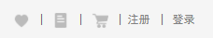
5.光标
cursor
默认值 default
小手 pointer
十字 crosshair
文本 text
等待 wait
帮助 help

十二.列表
1.列表标识项的样式
list-style-type
取值：
disc 默认值
none 去掉标识项
circle 空心圆
square 实心方块
2.列表项设置图片
list-style-image:url(图片路径)
3.列表项的位置
ul 默认自带上下外边距
默认自带左内边距
list-style-position:
可以设置列表项在li里,或者设置列表在内边距里
取值
outside 默认值,在内边距里,在li外
inside 在li里
4.简写方式
list-style:type/url position;
最简方式,使用最多的list-style:none;

十三.定位--相对,绝对,固定定位
position
取值
static 默认,静态(默认文档流)
relative 相对定位(没脱离文档流!)
absolute 绝对定位
fixed 固定定位
当一个元素设置了position属性,并且取值为reletive/absolute/fixed其中一种时,这个元素被称为 已定位元素
已定位元素解锁了4个偏移属性top/bottom/right/left
1.相对定位
position:relative; 配合偏移属性实现定位
相对定位,没有脱离文档流
如果相对定位元素,不写偏移属性,相对效果于没有写position一样,没有影响任何布局,只是把这个元素变为已定位元素
相对定位,相对自己原来的位置偏移某个距离
使用场合：
- 元素本身,位置微调(类似margin)
- 一般作为绝对定位的祖先级元素
2.绝对定位
position:absolute;配合偏移量使用
绝对定位,脱离文档流
绝对定位元素,如果祖先级没有已定位元素,那么就相对body左上角,执行偏移量
绝对定位,会相对于离自己最近的祖先级的已定位的元素左上角进行偏移
绝对定位,由于脱离文档流,产生如下效果
- 页面不占据控件,后续元素上前补位
- 绝对定位的元素,会变成块级元素
- 没有写宽度元素,发生绝对定位以后,宽度靠内容撑开
3.固定定位
position:fixed 配合偏移属性使用
将元素固定在页面上某个位置,不会随着滚动条滚动,发生变化,一直固定在页面的可视区域
4.堆叠顺序
注意：
1.默认的堆叠顺序,html元素后写的堆叠顺序高
2.浮动和定位的堆叠顺序不是同一个体系,尽量避免在一起处理
3.手动调整堆叠顺序
z-index:整数
4.堆叠顺序对父子关系无效,子元素永远在父元素上面
5.只有已定位元素,可以设置堆叠顺序

- 复杂选择器
1.兄弟选择器
兄弟元素,具备相同父元素的平级元素之间,称为兄弟元素
兄弟选择器,只能找弟弟,不能找哥哥,只能往后找,不能往前找
①相邻兄弟选择器
选择器+选择器
获取仅紧挨在某元素后面的兄弟元素
ex:a+a{样式}
②通用兄弟选择器
选择器~选择器
获取元素后面所有符合条件的兄弟
ex:p1~.c1{样式}
<h3>静夜思</h3>
<div>床前明月光</div>
<div>疑是地上霜</div>
<div>举头望明月</div>
<div>低头思故乡</div>
标题与正文之间30px,每行正文之间20px;
2.属性选择器
允许通过元素所附带的属性,及其值来匹配页面元素,很精准
[attr]{} 匹配有attr这个属性的元素
[id][attr=to] 匹配有id且值为to的attr属性的元素
a[awdawd] 匹配带有awdawd属性的a标签元素
模糊属性值的查询
[attr^=value] 匹配attr值value开头的元素
[attr$=value] 匹配attr值value结尾的元素
[wda*=value] 匹配wda值中含有value的元素
[ggg~=value] 匹配ggg值含有value单独单词的元素

- 伪类选择器
3.伪类选择器
:link :visited :hover :active :focus
①目标伪类
在锚点被激活时,让锚点元素应用的样式
:target{}
②结构伪类
Ⅰ选择器:first-child{}
匹配的元素时属于其父元素的第一个元素(找大哥)
同时,这个元素还需要符合选择器的要求
Ⅱ选择器:last-child{}
匹配的元素是属于其父元素的最后一个子元素(找小弟)
同时,这个小弟还需要符合选择器的要求
Ⅲ选择器:nth-child(n) n从1开始
③:empty
匹配内部没有任何元素标签,包括文本,回车,空格都不能有
④only-child
匹配属于其父父元素的唯一子元素
⑤否定伪类
:not(selector)

4.伪元素选择器
①匹配元素的首行首字符
:first-letter 或者 ::first-letter
②匹配元素的首行
:first-line 或者::first-line
当首行与首字符发生了冲突,应用首字符的样式
③匹配用户选择的文本
必须是双冒号
::selection{}
这里的样式,只能修改文本颜色和背景颜色
④伪元素选择器,内容生成
生成的是一个元素,你可以设置这个元素的显示方式,文本内容，以及所有可以使用的样式
:before 或者::before 代表的是内容区域中,最靠前的部分
:after 或者::after 代表的是内容区域中,最靠后的部分
div::before(/after){
content:”waaw”
}
content只能添加字符串和图片url()
#伪元素选择器解决一些问题
1.外边距溢出  #d1::before{  content:””;  display:table;  } | 2.高度坍塌  .clear::after{  content:””;  display:block;  clear:both;  }

二.弹性布局
1.弹性布局
弹性布局,是一种布局方式
主要解决的是某个元素中子元素的布局方式
让页面布局更加的灵活
2.弹性布局的名词解释
1.容器:
要发生弹性布局的儿子元素,他们的父元素,成为容器,就是设置display:flex
的那个元素
2.项目:
要发生弹性布局的子元素们,叫项目,就是设置了flex的子元素们
3.主轴
项目们排列方向的一根轴,称之为主轴。
如果项目们是按照水平条件排列,那么主轴就是x轴
如果项目们按照垂直排列,那么主轴就是y轴
项目在主轴排列的顺序,称为主轴起点和主轴终点
4.交叉轴
与主轴垂直的一根轴,叫做交叉轴
项目们在交叉轴的排列顺序,称为交叉轴的起点和终点。
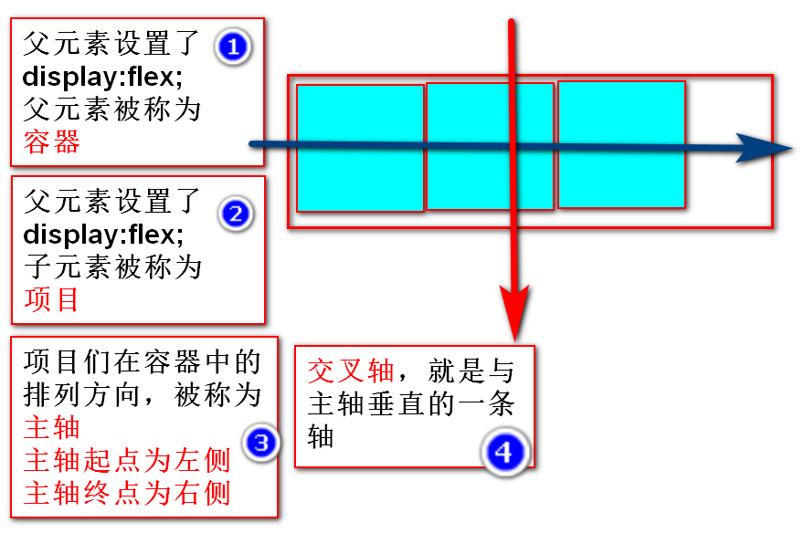
3.语法
将原始设置成弹性容器之后,他的所有子元素,都会变成弹性项目
display:flex; 将块级元素设置为容器
inline-flex 将行内元素设置为容器
注意：***
元素设置成为flex容器后,容器的text-align,vertical-align失效
项目float,clear失效

4.容器的属性
①设置主轴的方向
flex-direction
取值
row 默认值,主轴是x轴,主轴起点是在左端
row-reverse 主轴是x轴,主轴起点是在右边
column 主轴是y轴,主轴起点在顶部
column-reverse 主轴是y轴,主轴起点在底部

②设置项目的换行
flex-wrap
取值
nowrap 默认值,空间不够时,不换行,项目会自动缩小;
wrap 空间不够时,换行,项目不会自动缩小
wrap-reverse 项目换行且反转

③两个属性的简写
flex-flow:direction wrap;

④定义项目在主轴上的对齐方式
justify-content
取值
flex-start 默认值,主轴起点对齐
flex-end 主轴终点
center 主轴中心
space-around 每个外边距相同,两端有空白
space-between 两端对齐,两端无空白

⑤项目们在交叉轴上的对齐方式
align-items
取值
flex-start 默认值,交叉轴起点对齐
flex-end 交叉轴终点对齐
center 交叉轴中间对齐
baseline 基线,同flex-start类型
stretch 项目不用高,充满容器整个高度

5.项目属性
设置在项目中的属性,只会影响当前项目
不影响其他项目

①项目顺序
order定义项目排列的顺序,值越小。越靠近起点。
取值:
无单位的数字,默认值为0

②flex-grow
如果容器有足够大的剩余空间,项目将按比例放大(比例不准确)
取值
无单位数字,默认值为0,值越大,放大越快

③flex-shrink
如果容器空间不够,项目将按比例缩小(比例不准确)
取值
无单位数字,默认值为1,值越大,缩小越快

④align-self 项目对齐方式
定义某一个项目在交叉轴上的对齐方式,不影响其他项目
取值
flex-start 默认值,交叉轴起点对齐
flex-end 交叉轴终点对齐
center 交叉轴中间对齐
baseline 基线,同flex-start类型
stretch 项目不用高,充满容器整个高度
auto使用align-items定义的值(继承)

三.css hark
由于不同的浏览器对css的解析认知是不同的,会导致同一份css在不同的浏览器生成的页面效果不同
我们要针对不同的浏览器写不同的css代码
这种写不同css代码的过程,就叫css hack
-webkit- -ms- -moz- -o-
四.转换
1.什么是转换
改变元素在页面中的位置,大小,角度,形状
2D转换 3D转换
2D,只在x轴和y轴上发生转变
3D,增加了z轴的转换效果
2.转换属性
transform:
取值:
- none 默认值,无任何转换效果
- 转换函数,transform-function
转换函数 transform-function:位移,旋转,放大,倾斜,3D旋转
3.转换原点
transform-origin:right bottom;
转换原点会影响元素旋转时的效果
取值：
1.以px为单位的数字
2.%
3.关键字 left/center/right top/center/bottom
4.2D转换
①位移
transform:translate();
取值
1.translate(x)和translateX(x)
x轴位移 +右 -左
2.translate(y)和translateY(y)
y轴位移 +下 -上
3.translate(x,y) 同时设置x轴和y轴的位移

②缩放
transform:scale(n);不按比例缩放,放大
取值
scale(n) 同时设置x轴和y轴的比例
scale(x,y) 分别设置x轴和y轴的比例
scaleX(x) 单独设置x轴的缩放比例
scaleY(y) 单独设置y轴的缩放比例
n>1 放大
0<n<1 缩小
n=0 不变
-1<n<0 缩小并反转
n<-1 放大并反转

③旋转
transform:rotate(deg);
取值
n +顺时针 -逆时针
注意:
- 旋转的转换,会被转换原点影响效果
- 旋转是连同坐标轴一起旋转的,会影响转换后的效果

④倾斜
transform:skew(deg);
1.skew(ndeg)等同于skew(xdeg)
让元素向着x轴发生倾斜,实际上改变的而是y轴的角度
deg值为正值,y轴逆时针倾斜
deg值为负值,y轴顺时针倾斜
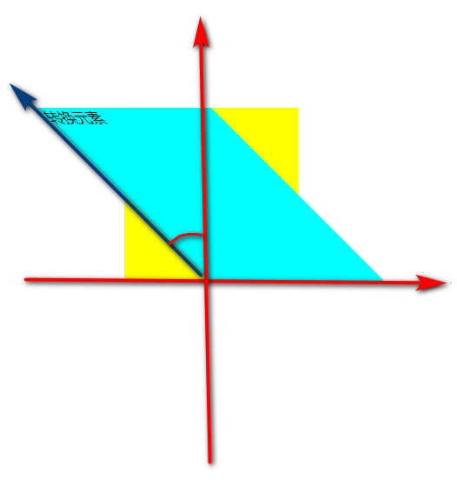
2.skewY(ydeg)
让元素向着y轴发生倾斜,实际上改变的而是x轴的角度
deg值为正值,x轴顺时针倾斜
deg值为负值,x轴逆时针倾斜
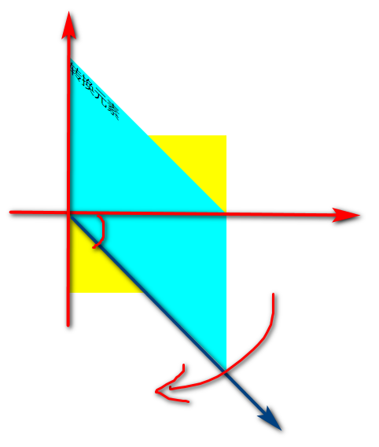
3.skew(x,y)

5.3D转换,3D转换都是模拟出来的
①透视距离
模拟人的眼睛到3D转换元素之间的距离
距离不同,看到的效果不同
perspective:px 此属性要写在3D转换元素的父元素上
②3D旋转
transform:rotate3D();
取值
rotateX(ndeg)/rotateY()/rotateZ()
X:烤羊腿 Y:钢管舞 Z:摩天轮
rotate(x,y,z,ndeg)
x,y,z取值为0,代表不参与旋转;大于0,代表旋转

五.过渡***
让css的值,在一段时间内缓慢地变化
1.语法
①指定参与过渡的属性
transition-property
取值 all 所有支持过渡属性都参与
单独写某个css属性,多个属性间用空格分开
支持过渡的属性
- 颜色属性
- 大多数取值为具体数字的属性
- 阴影
- 转换
- visibility

②指定过渡时长
transition-duration:s/ms
指定多长时间完成此次过渡操作

③过渡时间曲线函数
transtion-timing-function:
取值:
- ease 默认值,慢速开始,中间变快,慢速结束
- linear 匀速
- ease-in 慢慢开始,一直加速
- ease-out 快速开始,一直减少
- ease-in-out 慢速开始,慢速结束,中间先加速后减

④延迟执行
transition-delay:s/ms
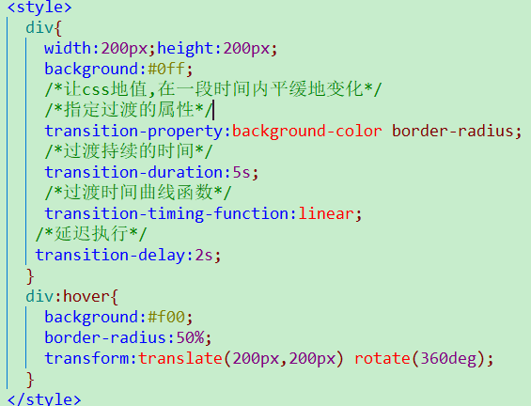
⑤过渡代码编写的位置
写在原来的选择器中,过渡效果有去有回
写在hover中,过渡元素有去无回

⑥过渡的简写方式
transition:property duration timing-function delay;

六.动画,多个过渡效果放到一起
1.关键帧
1.动画执行的时间点
2.在这个时间点上的样式
2.动画的使用步骤
①使用关键帧定义动画
@keyframes 名称{  0% | from{  样式;  }  .......  100% | to{  样式;  }  } | 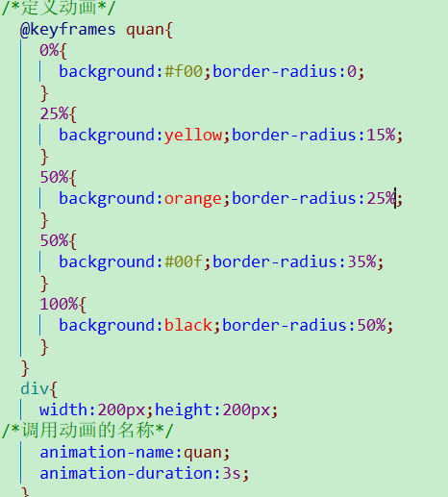
②调用动画
选中要执行动画的名称
animation-name:xx;
动画持续时长
animation-duration:s/ms;
动画的时间曲线函数
animation-timing-function:ease linear....
动画延迟执行
animation-delay:s/ms;

3.动画的其他属性
①动画的播放次数
animation-iteration-count:
取值
具体播放次数
infinite 无限次
②动画播放次序
animation-direction：
取值
normal 默认值 0~100%
reverse 逆向 100~0%
alternate 轮流播放,奇数次正向,偶数次逆向
③动画的简写方式
animation:name duration timing-function delay count direction
最简方式 name duration
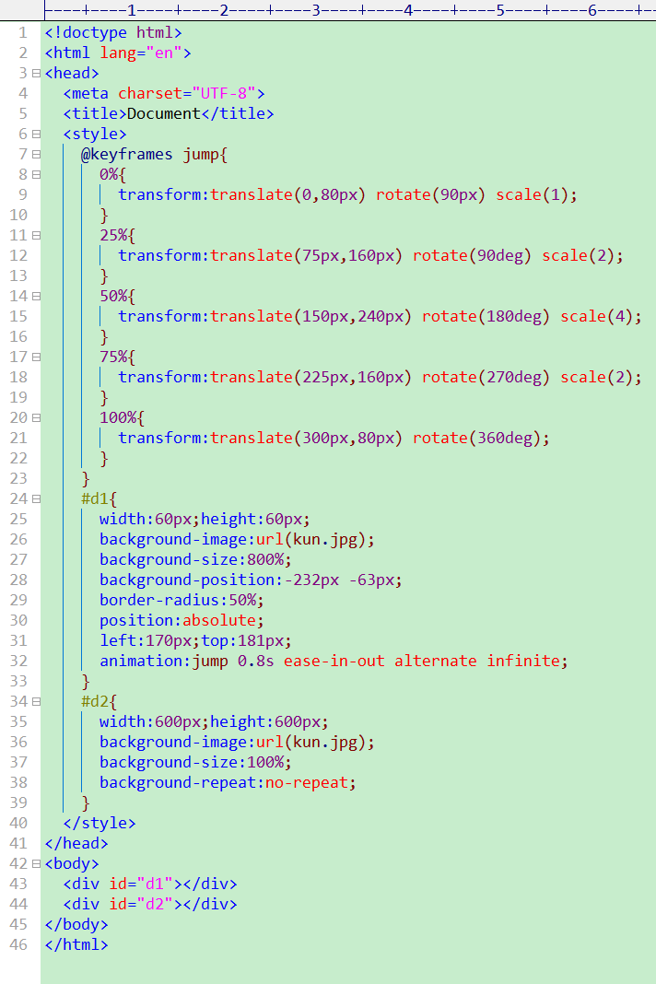
④动画在播放前后显示的状态
animation-fill-mode
取值
- backwards 动画播放之后的延迟时间内,显示动画的第一帧
- forwards 动画播放结束之后,停留在最后一帧
- both 结合两者
- none 默认,不填充状态
⑤动画的播放和暂停
animation-play-state:
取值
running 运行
parsed 暂停
4.动画的兼容性
如果低版本浏览器,想使用动画,需要在动画声明的时候添加前缀
@keyframes 动画名称{}
@-webkit-keyframes 动画名称{} -o- -ms- -moz-

animate.css
七.css优化
目的：
减少服务器压力
提升用户体验
1.css优化的原则
尽量减少http的请求个数
在页面的顶部,引入css文件
将css文件和js写在外部单独的文件中
2.css代码优化
合并样式(能写群组,就不单写,能用简.写,就不单独定义属性)
缩小样式文件的大小(能重用的尽量重用,减少样式重写)
避免出现空的href和src
代码压缩

八.css reset 和 normalize.css
1.什么是css reset
由于不同浏览器,对html元素的默认样式解析不同
我们在开发css之前,把大多数默认样式统一重置(格式化),然后再写代码。这个行为叫做css reset。
2.normalize.css
是css reset的一种优质的替代方案
2.css reset 和normalize.css的区别
css reset 太激进,暴力

BootStrap

一.响应式网页
1.什么是响应式网页
Responsive web page 响应式网页
可以根据浏览器设备不同(pc,pad,phone)而自动改变布局,图片,文字效果,不会影响用户体验。
2.响应式页面必须做到下面几件事
1.布局,不能固定元素宽度,必须使用流式布局(默认布局+浮动)+弹性布局+栅格布局
2.文字和图片大小随着容器大小变化
3.媒体查询技术(CSS3)
代码复杂程度几何性的增加 复杂网页不适合使用响应式网页
3.如何测试响应式网页
①使用真实设备
好处真实可靠,缺点成本高,测试任务量巨大
②使用第三方模拟软件测试
好处:方便,快捷 缺点:测试效果有限,需要进一步验证
③使用chrome自带的模拟器测试
好处:简单方便 坏处:测试效果十分有限
④编写响应式布局
Ⅰ手机适配(移动端)
视口的设置,如果项目需要在移动端运行,需要设置适口
<meta name=”viewport” content=”width=device-width, initial-scale=1.0,maximum-scale=1.0,user-scalable=0”>
width=device-width 设置视口宽度等于设备宽度
initial-scale=1.0 设置视口宽度初始能不能缩放 1.0代表不缩放
maximum-scale=1.0 设置视口最大缩放比例 1.0最大一倍
user-scalable=0 设置是否允许用户缩放视口 0不允许
视口最简写法
<metaname=”viewport” content=” width=device-width,initial-scale=1.0>
Ⅱ所有的内容/文字/图片都是用相对尺寸(尽量),少使用绝对值
Ⅲ流式布局+弹性布局+媒体查询(栅格布局) 完成响应式布局
Ⅳ媒体查询
CSS3 Media Query 做响应式的必备技术
Media 媒体,浏览网页的设备
设备:screen(pc/pad/phone)
TV/print
根据浏览网页的设备不同(尺寸,方向,硬件,解析度等),有选择的,执行一部分css样式,忽略其他css样式
/*pc >=992px*/
@media screen and (min-width:992px){
div{
background:#000;
color:red;
font:36px chiller;
}
}
/*pad 768px<=pad<=991px */
@media screen and (min-width:768px) and (max-width:991px){
div{background:#f00;
color:#ff0;
font:24px "mv boli";
}
}
/*phone<=767px*/
@media screen and (max-width:767px){
div{
background:#f0f;
color:#fff;
font:16px "华文彩云";
}
}

二.Bootstrap
1.如何使用boot http://www/bootcss.com/
<!doctype html>
<html lang="en">
<head>
<meta charset="UTF-8">
<title>Document</title>
<meta name="viewport" content="width=device-width,initial-scale=1">
<link rel="stylesheet" href="bootstrap.css">
<script src="jquery.min.js"></script>
<script src="popper.min.js"></script>
<script src="bootstrap.min.js"></script>
</head>
<body>
<div class="container">

</div>
</body>
</html>

2.全局css
container 定宽容器,每种不同的分辨率下,定义了写死的max-width。同时,有左右15px内边距,水平居中。
container-fluid 变宽容器,根据不同分辨率的屏幕,宽度永远是屏幕的100%
boot支持4种屏幕,xl/lg/md/sm 不支持xs(<575px)
boot中1个rem是16px
boot中css reset使用的是normalize.css方案
①按钮相关的class
.btn 基本类 定义了行内块,字号,文本对齐,边框,过渡等
按钮颜色
.btn-danger 红
.btn-success 绿
.btn-warning 黄
.btn-pramary 藏青
.btn-secondary 蓝
.btn-dark 灰色
.btn-light 深色
不同边框的按钮
.btn-outline-danger/waring/info
不同按钮的大小
.btn-sm/.btn-lg/.btn-block
②图片
.rounded 添加圆角 0.25rem
.rounded-circle 圆形
.img-thumbnail 添加内距和边框
.img-fluid 响应式图片,图片可以缩放,但是最大不能超过原始大小
③文字相关的class
.text-danger/warning/info 文本颜色
.h1~h6 文本字号加粗
.text.uppercase/.text.lowercase/.text-capitalize 文本大小写,首字母大写
.text-*-left/right-center *:sm/md/lg 媒体查询 没有.text-*-justify
④列表相关
<ul >
.list-unstyled 去点,左内边距清0
.list-group 列表组
<li>
.list-group-item 列表项,边框,首元素和尾元素的圆角
颜色
.list-group-item-danger/warning
激活项 .active
禁用项 .disabled
⑤表格相关
.table对table 本身和table的后代布局
.table-bordered 为table本身和后代添加边框
.table-danger/waring/success 表格背景色
.table-striped 隔行变色
.table-responsive-* *:sm/md/lg/xl 响应式布局的表格,写在table的父元素上
3.辅助类
①边框
.border-0 去掉边框
.border-top/right/bottom/left-0 去某一个方向的边框
基本类
.border 灰色实线边框
.border-top/right/bottom/left 单边的灰色实线边框
边框颜色
.border-danger/warning..
②浮动
.float-left/right/none
响应式浮动
.float-*-right-left/none *:sm.md/lg/xl
.clearfix 解决高度塌陷,写在父元素上
③显示
.visible visibility：visible;
.invisible visibility：hidden;
④背景颜色
.bg-danger/warning
⑤圆角
.rounded/.rounded-0
.rounded-top/right/bottom/left 设置某个方向的圆角
⑥尺寸
w-25/50/75/100 width:25%,50%,75%,100%,其他宽度没有
h-25/50/75/100 height:25%,50%,75%,100%,其他高度没有
mw-100/mh-100 max-width:100%;max-height:100%
⑦内外边距
m/mt/mr/mb/ml/-auto/0/1/2/3/4/5 mx/my-auto/0/1/2/3/4/5 外边距
0:0rem 1:0.25rem/4px 2:0.5rem 3:1rem 4:1.5rem 5:3rem

p/pt/pb/pr/pl px/py 内边距 同上但是没有auto
m(t/r/b...)-*-auto/0... *代表sm/md/lg/xl

3.组件+js组件
4.定制sass
5.boot项目

二．boot使用的栅格布局
4.栅格布局
①web页面中,布局方式有三种
table | div+css | boot的栅格
简单,容易控制 | 语义正确,渲染效率高 | 简单na,容易控制,语义正确,渲染效率高,支持响应式
语义错误 | 控制起来很麻烦,尤其在响应式布局中 | 非常复杂的页面,不建议使用

②栅格的概念
我们把每一行布局,分成12份
元素的占地宽度,靠份数定义
③栅格属性
- 必须放在.container或者.container-fluid中
- 每一个row,弹性,主轴x,可以换行,有-15px的左右外边距
- 使用.col-n,来声明子元素在row中占几份
所有col自带左右15px的内边距
④响应式的栅格布局
一行4列,
大屏幕 1:1:1:1
中屏 1:1 1:1
小屏 每个单独一行
col-*-n *:xl/lg/md/sm n-12
在不同屏幕下,占一行的n份 ex:col-lg-3 col-sm-6
注意：
.row的-15px左右外边距和.col的15px左右外边距,会导致布局不齐
如果需要将.col分开,可以在.col里面给它外边距ex:ml-5
⑤.col
使用.col类,不添加数字,自动处理布局
没有给col平均分配空间,col可以超过12个,并且不换行
⑥boot媒体查询的兼容性问题
boot中媒体查询,小屏幕向大屏幕兼容
⑦列偏移
offset-*-n *:sm/md/lg/xl n:0~11
col向右偏移n份
⑧栅格嵌套
请在col中再单独写出div row

三.boot使用的弹性布局
d-*-none/inline/block/inline-block/flex
1.主轴方向
flex-*-row/row-reverse/column/column-reverse
2.项目在主轴上的排列方式
justify-content-*-between/around/start/end/center

四.表单
1.表单元素的排列方向
.form-group 堆叠表单,垂直排列
.form-inline 内联表单,水平排列(弹性,主轴是row/x)
2.表单控件的样式
.form-control input 元素的基本类
块级 w100 字体 背景 边框 过渡
.col-form-label/-sm/-lg 设置输入文本与边框的距离

对于checkbox的样式
父级.form-check(相对定位)
子级.from-check-input(绝对定位)
.fomr-text 0.25rem 上外边距,块级

五.组件
1.按钮组
基本结构
div>.btn*n
外层div 添加 btn-group 横向按钮组
btn-group-vertical 纵向按钮组
使用btn-group-lg/sm 设置按钮组的按钮大小

2.下拉菜单
1.样式div.dropdown 相对定位
>button.dropdown-toggle 画向下的小三角
ul.dropdown-menu display:none;
2.事件
button data-toggle=”dropdown” 以dropdown的方式切换
事件目标:ul,由于ul和button被div.dropdown包裹。
点击button,会自动更改ul的状态,不需要单独写目标

3.信息提示框
1.样式
div.alert .alert-info alert基本类 alert-danger/info颜色
.alert-dismissble配合子元素的.close类使用
>span.close 取消的×(&times;)右浮动

2.事件
给span(小叉叉)添加自定义属性data-dismiss=”alert”
事件的目标不用写,默认是span的元素div.alert

总结：
boot事件中,关注两件事
- 事件是如何触发的,自定义属性触发,触发方式是这个属性的值
- 事件触发的目标
button绑定目标 data-target=”#id”
a标签绑定 href=”#id”
4.导航
①水平导航
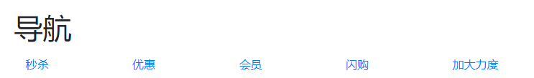
ul.nav>li.nav-item>a.nav-link
ul.nav 弹性布局,去点,主轴方向默认x轴
li.nav-item 配合ul.nav-justified让li等宽显示
a.nav-link 块级,内边距撑开,hover,focus等
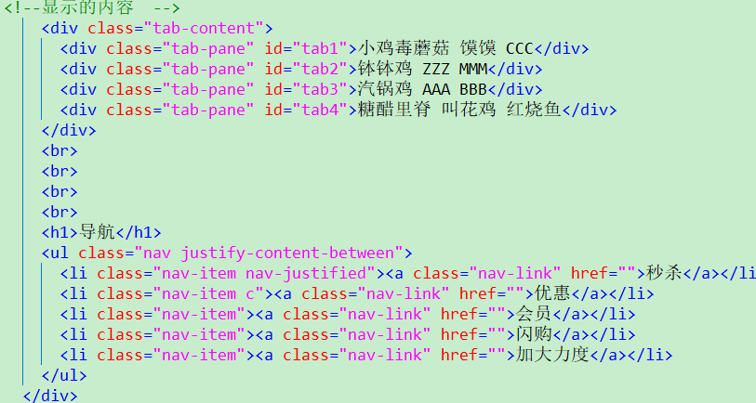
②选项卡导航
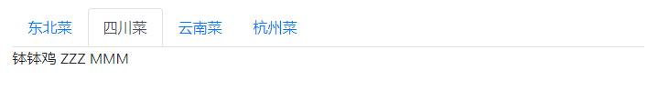
导航的样式
ul.nav.nav-tabs>li.nav-item>a.nav-link
.nav-tabs 让水平导航,变为选项卡导航
显示内容的样式
div.tab-content>div-tab-pane
div.tab-content 没有任何样式,作为子代选择器的路径
div.tab-pane 与父元素配合,让当前元素display:none
active 与.tab-content配合,让当前元素显示
事件
<a href="" class="nav-link " data-toggle="tab">东北菜</a>
给div.tab-pane添加id,把id放到对应a标签的href中,定义事件触发之后,执行的目标
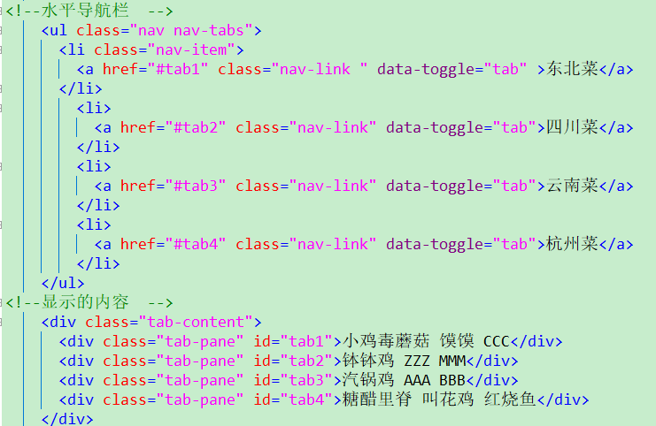
③胶囊导航
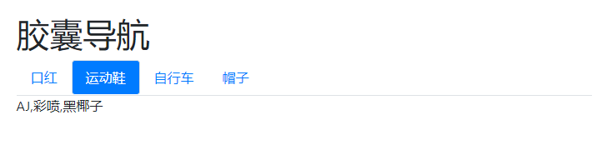
ul.nav.nav-pills
li.nav-item
a.nav-link data-toggle=”pill” href=”#对应id”
内容div.table-content>div.tab-pane 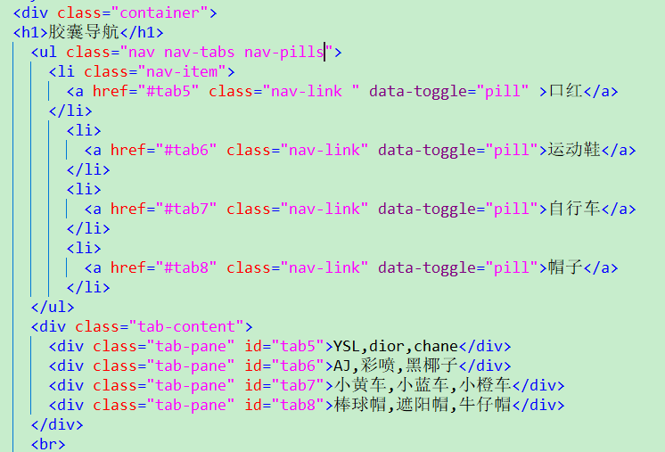
5.导航栏(重点)***

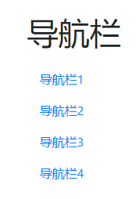
div.navbar.navbar-expand-* 默认弹性,默认主轴x
ul.navbar-nav 默认值,弹性,主轴为y
父级div的navbar-expand-*与ul.navbar-nav组成的后代选择器,对ul的主轴方向进行了控制。
比如navbar-expand-md,当屏幕>=768px,ul的主轴方向变为row,所有li横向显示。当屏幕<768px,ul的主轴方向变为默认的column,所有li纵向显示。
li.nav-item
a.nav-link
6.折叠
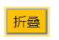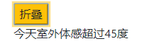
button data-toggle=”collapse” data-targer=”#div的id”
div.collapse display:none隐藏
7.卡片
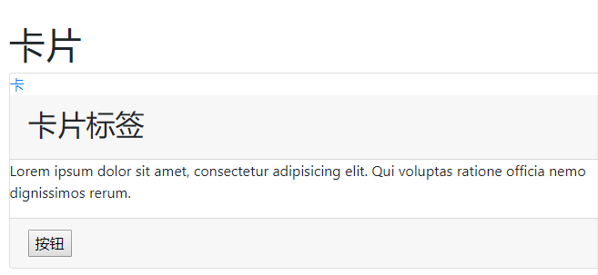
div.card>
div.card-header
div.card-body
div.card-footer
如果在card中a标签,那么a可以使用card提供的样式。card-link对于一个card来说,除了div.card,其他都可以省略
8.手风琴(卡片+折叠)
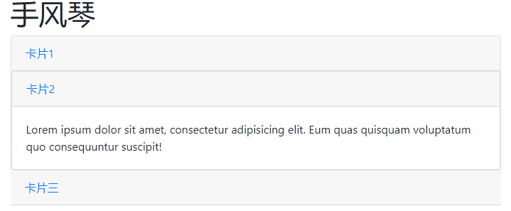
注意：
1..collapse不能和.card-body在同一个div上,不然在隐藏或者显示的时候,会发生卡顿
解决方法 div.collapse>div.card-body
2.多个折叠部分可以同时打开
解决方法,在最外面添加div#parent,所有的卡片都在这个div中,所有的div.collapse上,添加事件data-parent=”#parent”。这样可以保证,在div#parent中,同时最多只有一个折叠区域是打开状态
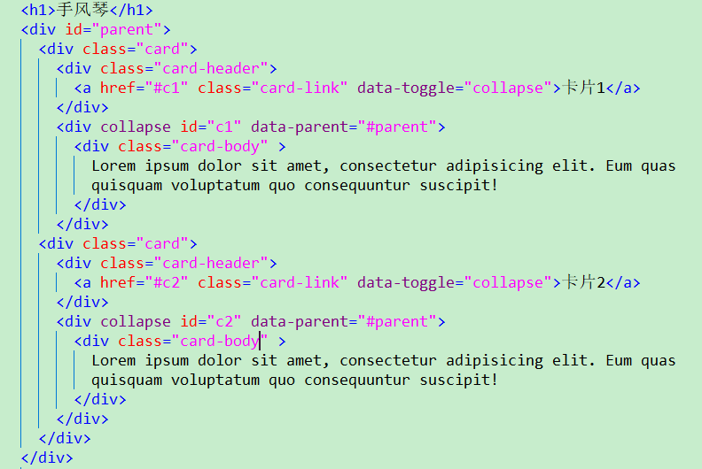
9.折叠导航栏
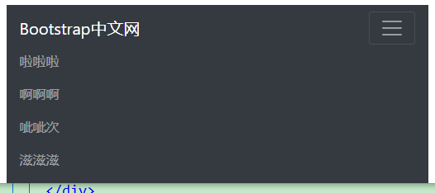
最外层
div.navbar.navbar-expand-*.bg-dark.navbar-dark
内部三部分
a.navbar-brand 不隐藏,显示在最前面的菜单
button.navbar-toggler>span.navbar-toggle-icon 折叠按钮
div.collapse.navbar-collapse 折叠的导航
>ul.navbar-nav>li.nav-item>a.nav-link
功能解释
- .nav-dark 对最外层div没有任何影响,告诉内部的.navbar-brand和.navbar-nav和.navbar-toggler-icon。告诉他们,导航栏是深色的,你们要用浅色。
- .navbar-expand-*和.navbar-collpase配合
.collapse作用display:none;
.navbar-expand-* .navbar-collapse{display:flex}
只要屏幕符合*的要求,这里的div就是显示状态;屏幕不符合*的要求,那么这个选择器就失效了。div就要按照.collapse的样式隐藏。
简单来说：.navbar-expand-* .navbar-collapse中的*,决定了菜单在什么位置上显示,什么位置上隐藏
10.媒体对象
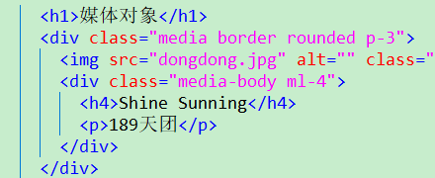
11.焦点轮播图
①图片轮播
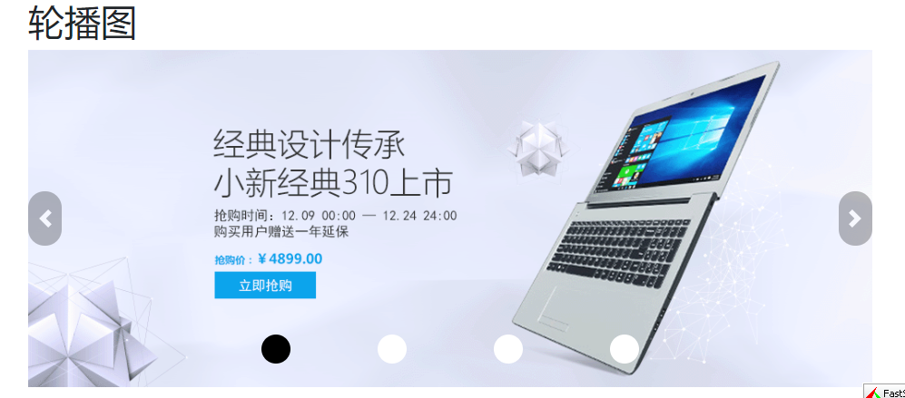
div-carousel 相对定位
>div.carousel-inner 相对定位,宽100%,溢出隐藏
>div.carousel-item.active display:none .active显示
>img.w100 如果宽度不是100%箭头不会在图片两端
事件
给div.carousel添加data-ride=”carousel” 轮播图就可以动了
②左右箭头
div.carousel#id
>a.carousel-control-prev/next
>span.carousel-control-prev-icon
data-slide=”prev/next” herf=”#id”
由于boot给的默认左右箭头不符合我们的需求
所以样式需要重写
.carousel-control-prev,
.carousel-control-next{
width:4%;
height:16%;
background:#0008;
border-radius:25rem;
top:42%;
}
③轮播指示器
ul.carousel-indicators 定位,弹性布局
>li.active .carousel-indicators 设置了li的宽度
由于boot默认的高度不符合我们的审美,需要重写
.carousel-indicators li{
width:2rem;height:2rem;
background-color:white;
margin-left:3rem;
margin-right:3rem;
border-radius:50%;
}
.carousel-indicators .active{
background-color:#000;
}
事件：li data-slide-to=”图片的index”从0开始
data-target=”#id”
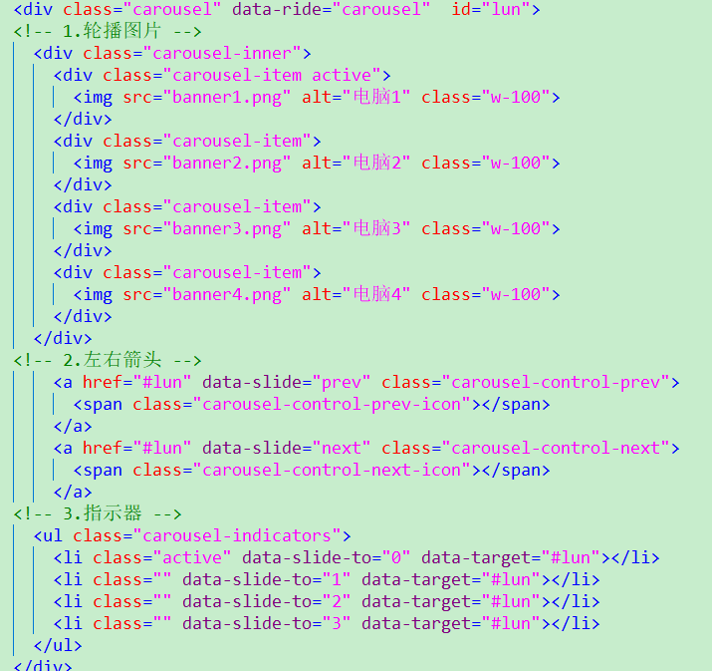

12.模态框
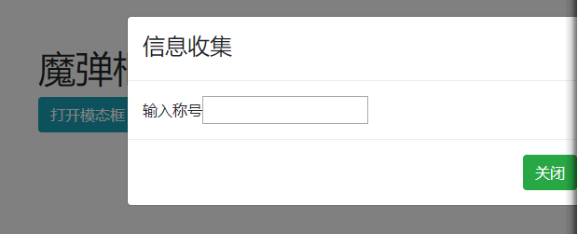
<h1>魔弹框</h1>
<button class="btn">打开模态框</button>
<div class="modal">
<div class="modal-dialog">
<div class="modal-content">
<div class="modal-header"></div>
<div class="modal-body"></div>
<div class="modal-footer"></div>
</div>
</div>
</div>
六.其他组件
1.巨幕
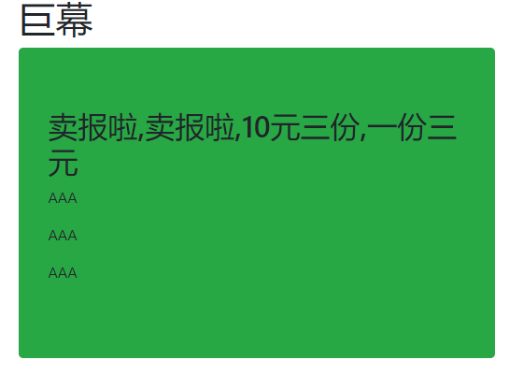
巨大的内边距和边框,背景色
div.jumbotron
2.徽章
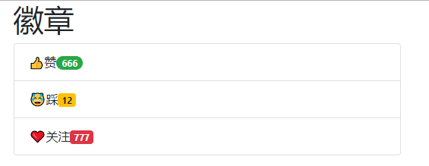
把徽章看作小按钮
基本类 badge
徽章颜色 badge-danger/...
胶囊徽章 badge-pill
3.分页

ul.pagination
>li.page-item
>a.page-link
li修饰类 .active 激活
.disabled 禁用
4.面包屑导航
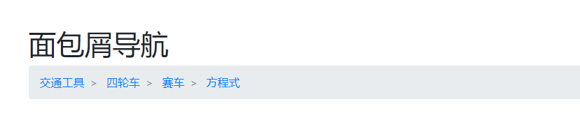
ul.breadcrumb>li.breadcrumb-item>a.breadcrumb-link
中间的连接符号可以自己定义
.breadcrumb-item+.breadcrumb-item::before{
content:">";
}
5.进度条
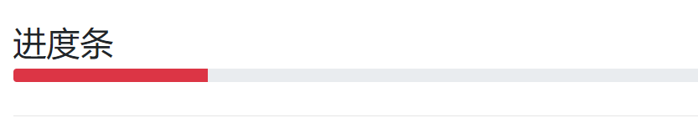
div.progress 进度槽
>div.progress-bar 进度条的进度需要自己写进度和颜色
带条纹的进度条 progress-bar-striped
带动画的进度条 progress-bar-animated
Bootstrap重点:响应式+栅格布局+SCSS

七.定制
1.scss是什么
css是一种脚本语言,没有动态语言的特征
css语法不够强大,没有变量和合理的样式复用机制,导致难以维护
我们需要使用动态的样式语言,赋予css新的特性
常见的东台样式语言
- SCSS/SASS(scss兼容sass,scss更接近css的语法)
- stylus
- less
2.scss的功能
scss是一款强化css的辅助工具
他和css的语法很像,在css的基础下增加了变量,嵌套,混合,导入,函数等高级功能。这些扩展命令,让css更加强大且优雅。

scss运行在服务器,浏览器不认识。需要转换scss文件,才能被浏览器解析执行。
3.scss使用
scss是在服务器端使用
- 安装nodejs的解析器 node -v 必须为v8.11.1
node-v 64位必须v10
- 在线安装 cmd控制台输入 npm install -g node-sass
- 无网络安装
把安装包中的文件复制到nodejs文件夹下
cmd中输入node-sass -v 打印出版本号就成功
4.scss文件转换成css文件
①单文件转换
在项目目录下,按住shift,右键打开powershell
输入node-sass SCSS/01.scss css/01.css
要转换的scss文件 转换后的css文件
②多文件转换
node-sass scss -o css
scss文件夹名称 -o css文件夹名称
③单文件的监听
node-sass -w scss/01.scss css/01.css
开启一个监听,注视着scss/01.scss文件
一旦这个文件被保存(ctrl+c),自动转换成css/1.css文件
多文件监听
node-sass -w scss -o css

八.SCSS基础语法
1.变量
使用$符号创建变量,变量名可以使用包含-_,命名规则基本与css选择器相同。尽量做到见名之意。
注意：
- 变量声明时,可以引用其他变量名
- 变量如果声明在{}内,就只能在这个{}中使用(作用域)
- !default 规则 如果此变量声明过值,就使用之前声明的值
如果此变量之前没有声明过,就使用现在的值
ex:$jd=!default
①定义
//xz的按钮
$myblue:#0aa1ed;
$fontcolor:#fff;
$myheight:2.5rem;
$mywidth:8rem;
$jd_red:red;

②伪类选择器的嵌套
.mybtn{
&:hover{}
}
嵌套是需要&占位符,如果没有占位符,选择器和伪类选择器之间会多一个空格,导致选择器整个失效。
③群组选择器的嵌套
nav,div,h1{
a{color:#777}
}
④属性的嵌套
div{
border:{style:solid;width:10px;color:yellow;}
}
3.导入
在scss语法中。如果scss文件,以下划线开头,那么这个scss就被称为局部scss文件。
局部scss文件的特点
- 每一个局部scss文件,就是一个小模块
- scss在做转换的时候,不会转换局部scss文件
- 我们一般会在全局scss文件中,导入局部scss文件
导入的语法@import “局部scss文件名称不带下划线,不带后缀”,
这样生成一个统一的css文件。
- 局部scss中的变量,可以在被导入的文件中使用
4.混合器
把多个选择器都会用到的样式,封装进一个混合器中
需要使用的时候@include
声明混合器
#mixin 混合器名称(参数1,参数2){
样式
}
调用混合器
@include 混合器名称(实参1,实参2)
注意：混合器使用最多的场合,css hark
5.继承
一个选择器,可以完全使用另外一个选择器的样式
使用关键字@extend 选择器名称,继承样式
6.运算符 + - /
scss可以自动在几种单位之间转换数值
前提是,单位可以转换 rem em % 不能转换
①加法
字符串拼接的时候,如果使用有双引号的+无双引号的,结果有双引号
如果使用无双引号的+有双引号的,结果无双引号
②减法
减号会被自动解析为变量的一部分
所以scss的减法,前后要加空格
width:$my-width - $my_width;
③除法
scss中 /的作用,除法,分隔符
以下情况,会被认为是除法
- 如果运算符两边的数字,是变量或者函数的返回值
- 运算式被小括号包裹是除法
- 除法运算式,是其他算术运算式的一部分
④字符串的插值操作
content:"liang ate #{200+50} baozis" #{}做插值
⑤颜色的运算
分段运算
#rrggbb+#rrggbb=#rr+rr gg+gg bb+bb
rgb(a,b,c)+rgb(a,b,c)=rgb(a+a,b+b,c+c)
rgb(a,b,c,x)+rgb(a,b,c,x)=rgb(a+a,b+b,c+c,x) x:alpha必须相等,才能运算
三.内置函数
1.scss定义了很多函数,有些函数直接可以在css语句中使用
rgba就是scss函数
hsl(hue,saturation,lightness) hue色调 saturation饱和度 lightness亮度
0~360 0~100% 0~100%
2.数学函数
round($val)四舍五入
ceil($val)
floor($val) floor(-3.4)=-4
min($v1,$v2)
max($v1,$v2)
random()
3.字符串
unquote($str) 去掉$str的引号
quote($str) 给$str加引号
to_upper_case 转成大写
to_lower_case 转成小写
4.自定义函数
@function get_width(){
...
@return min($a,$b)
}
关键字 function return 加@,参数加$

四.指令
@if(){
}@else if{
}@else{}
条件的小括号,可以加,可以不加
重要***
解决iframe响应式header,footer高度问题(使用媒体查询设置各个响应阶段)
.myheader,.myfooter{width:100%;}
@media screen and (min-width:992px){
.myheader{
height:115px;
}
.myfooter{
height:270px
}
}
@media screen and (max-width:991px){
.myheader{
height:120px;
}
.myfooter{
height:450px;
}
}

项目,学子首页总结
响应式布局适用于不太复杂的页面
响应式要考虑多个屏幕下的对齐
主要使用栅格完成布局
手写媒体查询配合栅格
row---自带-15px左右外边距
col--自带15px左右内边距
boot的媒体查询向上兼容
响应式页面尽量少写定位

